**TRƯỜNG ĐẠI HỌC THỦ DẦU MỘT**

**VIỆN KỸ THUẬT CÔNG NGHỆ**



**ĐỒ ÁN MÔN HỌC  
LẬP TRÌNH WEB**

**XÂY DỰNG WEBSITE BÁN THỰC PHẨM XANH CHO CÔNG TY HƯNG VŨ**

**GVHD: ThS. Nguyễn Hữu Vĩnh**

**SVTH: Phạm Nguyên Vũ**

**Ngô Văn Hưng**

**MSSV: 2024801030052**

**2024801030009**

**LỚP: D20KTPM01**

**BÌNH DƯƠNG - 11/2022**

**TRƯỜNG ĐẠI HỌC THỦ DẦU MỘT**

**VIỆN KỸ THUẬT CÔNG NGHỆ**



**ĐỒ ÁN MÔN HỌC  
LẬP TRÌNH WEB**

**XÂY DỰNG WEBSITE BÁN THỰC PHẨM XANH CHO CÔNG TY HƯNG VŨ**

**GVHD: ThS. Nguyễn Hữu Vĩnh**

**SVTH: Phạm Nguyên Vũ**

**Ngô Văn Hưng**

**MSSV: 2024801030052**

**2024801030009**

**LỚP: D20KTPM01**

**BÌNH DƯƠNG - 11/2022**

|  |  |
| --- | --- |
| TRƯỜNG ĐH THỦ DẦU MỘT  VIỆN KỸ THUẬT CÔNG NGHỆ | CỘNG HÒA XÃ HỘI CHỦ NGHĨA VIỆT NAM  Độc lập – Tự do – Hạnh phúc |

**PHIẾU ĐÁNH GIÁ PROJECT**

*(Đánh giá quá trình thực hiện, báo cáo văn bản và sản phẩm)*

Học phần: **LẬP TRÌNH WEB**

Họ và tên sinh viên: MSSV:

|  |  |  |  |  |  |  |  |
| --- | --- | --- | --- | --- | --- | --- | --- |
| ***Tiêu chí*** | | ***Trọng số %*** | ***Tốt***  ***100%*** | | ***Khá***  ***75%*** | ***Trung bình***  ***50%*** | ***Kém***  ***0%*** |
| Thái độ tham gia tích cực | Nêu ý tưởng | 05 | Tích cực tìm kiếm và chủ động đưa ra ý tưởng mang tính mới | | Tìm kiếm và đưa ra được ý tưởng khá tốt | Chọn ý tưởng trong số được đề nghị | Không quan tâm lựa chọn ý tưởng |
| Lập kế hoạch thực hiện | 05 | Hoàn toàn hợp lý, không cần điều chỉnh | | Khá hợp lý, điều chỉnh chút ít theo góp ý | Chưa hợp lý, có điều chỉnh theo góp ý | Không hợp lý và không điều chỉnh theo góp ý |
| Quá trình thực hiện project nghiêm túc | Giai đoạn chuẩn bị | 10 | Chuẩn bị tốt mọi điều kiện cho việc thực hiện project, có thể khởi động ngay | | Chuẩn bị được đa số điều kiện cho việc thực hiện, có thể khởi động và bổ sung sau | Chuẩn bị được một số điều kiện cho việc thực hiện nhưng cần bổ sung thêm mới có thể khởi động | Không chuẩn bị được điều kiện nào |
| Giai đoạn thực hiện | 10 | Thực hiện hoàn toàn đúng phương pháp | | Thực hiện khá đúng phương pháp, sai sót nhỏ và có sửa chữa | Thực hiện tương đối đúng phương pháp, sai sót quan trọng và có sửa chữa | Thực hiện không đúng phương pháp, sai sót không sửa chữa |
| 10 | Triển khai đúng kế hoạch | | Triển khai khá đúng kế hoạch, có chậm trễ nhưng không gây ảnh hưởng | Triển khai tương đối đúng kế hoạch, có chậm trễ gây ảnh hưởng nhưng khắc phục được | Triển khai chậm trễ, gây ảnh hưởng không khắc phục được |
| Mức độ đạt được mục tiêu thành phần | 20 | **Ghi rõ từng mục tiêu thành phần (ở mỗi giai đoạn của project) và thang điểm cụ thể** | | | | |
| Báo cáo kết quả bằng văn bản rõ ràng | Nội dung báo cáo | 10 | * Báo cáo tiến trình thực hiện * Thuyết minh sản phẩm * Bài học rút ra | | | | |
| Trình bày báo cáo | 10 | * Format nhất quán * Văn phong phù hợp | | | | |
| Chất lượng sản phẩm đáp ứng các tiêu chí đề ra |  | 20 | * Các chức năng của sản phẩm (5) * Giao diện sản phẩm (10) * Hiểu nội dung sản phẩm (5) | | | | |
| **ĐIỂM PROJECT** | ĐIỂM:  GÓP Ý LĨNH VỰC CẦN CẢI TIẾN:  - Về phương pháp học tập, suy nghĩ, xử lý vấn đề:  - Về kiến thức, kỹ năng, thái độ:  - Khác:  - Phương pháp cải tiến:  - Nơi có thể cung cấp sự hỗ trợ:  TÊN HỌ VÀ CHỮ KÝ XÁC NHẬN CỦA GV: | | | | | | |
| **Ghi nhận của GV**  *(phần này do GV ghi và lưu riêng để theo dõi, tư vấn cho cá nhân SV, không phổ biến cho lớp, nhóm)* | | | | **GÓP Ý CẢI TIẾN CHO CÁ NHÂN:**  - Về phương pháp học tập, suy nghĩ, xử lý vấn đề:  - Về kiến thức, kỹ năng, thái độ:  - Khác:  - Phương pháp cải tiến:  - Nơi có thể cung cấp sự hỗ trợ: | | | |

MỤC LỤC

CHƯƠNG 1. TỔNG QUAN 2

1.1. MÔ TẢ BÀI TOÁN 2

1.2. CHỨC NĂNG HỆ THỐNG 2

CHƯƠNG 2. PHÂN TÍCH HỆ THỐNG 4

2.1. SƠ ĐỒ USE CASE 4

Mô tả Use case Đăng nhập 4

Mô tả use case Lịch sử đặt hàng 5

Mô tả use case Tìm kiếm 6

Mô tả use case Xem sản phẩm theo danh mục 7

Mô tả Quản lí đơn hàng 7

Mô tả use case Giỏ hàng 9

Mô tả use case Thanh toán 9

**2.2 SƠ ĐỒ TUẦN TỰ** 11

**2.2.1 Sơ đồ tuần tự đăng kí** 11

**2.2.2 Sơ đồ tuần tự đăng nhập** 11

**2.2.3 Sơ đồ tuần tự thanh toán** 12

**2.3 SƠ ĐỒ HOẠT ĐỘNG** 12

**2.3.1 Sơ đồ hoạt động đăng nhập** 12

**2.3.2 Sơ đồ hoạt động đăng kí** 13

**2.3.3 Sơ đồ hoạt động thanh toán** 14

**2.4 SƠ ĐỒ LỚP** 14

CHƯƠNG 3 THIẾT KẾ CSDL 16

**3.1 SƠ ĐỒ QUAN HỆ TRONG CSDL** 16

**3.2 MÔ TẢ DỮ LIỆU** 16

**3.2.1 Bảng Product** 16

**3.2.2 Bảng Category** 17

**3.2.3 Bảng Order** 17

**3.2.4 Bảng OderDetail** 17

**3.2.5 Bảng Account** 17

**3.2.6 Bảng CartDetail** 18

**3.2.7 Bảng Admin** 18

**3.2.8 Bảng Promotion** 18

**3.2.9 Bảng PromotionDetail** 18

**3.2.10 Bảng Rate** 19

**3.2.11 Bảng Shopping Cart** 19

CHƯƠNG 4 GIAO DIỆN VÀ CÀI ĐẶT CHƯƠNG TRÌNH 20

**4.1 Giao diện trang chủ** 21

**4.2 Giao diện trang đăng ký** 22

**4.3 Giao diện đăng nhập** 23

**4.4 Giao diện xác nhận Email Quên mật khẩu** 24

**4.5 Giao diện sau khi đăng nhập** 26

**4.6 Giao diện danh sách sản phẩm theo giỏ hàng** 27

**4.7 Giao diện tìm kiếm** 28

**4.8 Giao diện giỏ hàng** 29

**4.9 Giao diện chi tiết sản phẩm** 31

**4.10 Giao diện lịch sử đặt hàng** 33

**4.11 Giao diện thay đổi thông tin nhận hàng** 34

**4.12 Giao diện đặt hàng** 35

**4.13 Giao diện thanh toán** 36

**4.14 Giao diện thay đổi thông tin cá nhân** 38

**4.15 Giao diện thay đổi mật khẩu** 38

**4.16 Giao Diện ADMIN** 40

**4.17Giao Diện Trang Quản Lý Sản Phẩm** 40

**4.18 Giao Diện Quản Lý Tài Khoản** 41

**4.19 Quản Lý Loại Sản Phẩm** 42

**4.20 Quản Lý Đơn Hàng** 43

KẾT LUẬN 45

DANH MỤC HÌNH

Hình 1 Sơ Đồ Use Case 4

Hình 2 Sơ đồ tuần tự đăng kí 11

Hình 3 Sơ đồ tuần tự đăng nhập 11

Hình 4 Sơ đồ tuần tự thanh toán 12

Hình 5 Sơ đồ hoạt động đăng nhập 12

Hình 6 Sơ đồ hoạt động đăng kí 13

Hình 7 Sơ đồ hoạt động thanh toán 14

Hình 8 Sơ đồ lớp 15

Hình 9 Sơ đồ quan hệ CSDL 16

Hình 10 Giao diện trang chủ 21

Hình 11 Giao diện đăng kí 22

Hình 12 Giao diện đăng nhập 23

Hình 13 Giao diện xác nhận Email 24

Hình 14 Email đặt lại mật khẩu 24

Hình 15 Giao diện đặt lại mật khẩu 25

Hình 16 Giao diện sau khi đăng nhập 27

Hình 17 Giao diện danh sách sản phẩm theo giỏ hàng 27

Hình 18 Giao diện tìm kiếm 28

Hình 19 Giao diện giỏ hàng 29

Hình 20 Thêm vào giỏ hàng 30

Hình 21 Giao diện chi tiết sản phẩm 31

Hình 22 Đánh giá 32

Hình 23 Giao diện lịch sử đặt hàng 33

Hình 24 Giao diện thay đổi thông tin nhận hàng 34

Hình 25 Giao diện đặt hàng 35

Hình 26 Giao diện thanh toán 36

Hình 27 Email Đơn hàng 37

Hình 28 Giao diện thay đổi thông tin cá nhân 38

Hình 29 Đăng xuất 38

Hình 30 Email Đặt lại mật khẩu 39

Hình 31 Giao diện thay đổi mật khẩu 39

Hình 32 Giao diện Admin 40

Hình 33 Giao diện quản lý sản phẩm 41

Hình 34 Giao diện quản lý tài khoản 42

Hình 35 Giao diện quản lý loại hàng 43

Hình 36 Giao diện quản lý đơn hàng 44

DANH MỤC BẢNG

Bảng 1 Mô tả Use Case Đăng nhập 5

Bảng 2 Mô tả Use Case Lịch sử đặt hàng 6

Bảng 3 Mô tả Use Case Tìm kiếm 6

Bảng 4 Mô tả Use Case Xem danh mục sản phẩm 7

Bảng 5 Mô tả Use Case Quản Lý Đơn hàng 8

Bảng 6 Mô tả Use Case Giỏ Hàng 9

Bảng 7 Mô tả Use Case Thanh Toán 10

Bảng 8 Bảng Product 16

Bảng 9 Bảng Category 17

Bảng 10 Bảng Order 17

Bảng 11 Bảng OrderDetail 17

Bảng 12 Bảng Account 18

Bảng 13 Bảng Cart Detail 18

Bảng 14 Bảng Admin 18

Bảng 15 Bảng Promotion 18

Bảng 16 Bảng PromotionDetail 19

Bảng 17 Bảng Rate 19

Bảng 18 Bảng Shopping Cart 19

DANH SÁCH CÁC KÝ TỰ, CHỮ VIẾT TẮT

|  |  |
| --- | --- |
| **Từ viết tắt** | **Giải thích** |
| **Tiếng Việt** | |
| CSDL | Cơ sở dữ liệu |
| ĐVT | Đơn vị tính |
| TV | Thành viên |
| DH | Đơn hàng |
| SP | Sản phẩm |
| SĐT | Số điện thoại |
| **Tiếng Anh** | |
| UC | Use Case |

MỞ ĐẦU

Ngày nay nhu cầu tiêu dùng thực phẩm xanh ngày càng tăng cao tuy nhiên nỗi lo dùng thực phẩm không đảm bảo chất lượng cũng theo đó mà tăng theo. **Ngay sau những thông tin mà báo chí đăng tải về tình trạng doanh nghiệp thu gom rau trôi nổi, không được kiểm soát chất lượng rồi “phù phép” thành “rau sạch” và cung cấp cho siêu thị, nhiều người tiêu dùng rất lo lắng về vấn đề vệ sinh an toàn thực phẩm, nguồn gốc các loại rau bán tại siêu thị.**

Nắm bắt được nhu cầu sử dụng thực phẩm sạch, đảm bảo an toàn thực phẩm của người tiêu dùng. Vì thế, chúng em quyết định chọn đề tài “Xây dựng website cung cấp thực phẩm “nhằm cung cấp cho người dân những sản phẩm an toàn chất lượng.

**Cấu trúc của đồ án:**

- Phần mở đầu

- Chương 1: Tổng quan

- Chương 2: Phân tích hệ thống

- Chương 3: Thiết kế cơ sở dữ liệu

- Chương 4: Giao diện và cài đặt chương trình

- Kết luận và hướng phát triển

1. TỔNG QUAN
   1. MÔ TẢ BÀI TOÁN

**Admin:**

* Thu mua, nhập khẩu các sản phẩm đã qua kiểm định từ nông dân
* Thêm, xóa, sửa các sản phẩm trên website bao gồm các thông tin: tên sản phẩm, xuất xứ, chất lượng, giá, thời gian sử dụng, …
* Quản lí các đơn đặt hàng bao gồm các thông tin như: tên khách hàng, địa chỉ nhận hàng, số điện thoại, thời gian giao nhận hàng.
* Tư vấn, trả lời các câu hỏi từ khách hàng thông qua chatbox Bot đối với các câu hỏi thường xuyên gặp phải. Trả lời trực tiếp với các phản hồi đổi trả hàng, đóng góp ý kiến, …
* Tiếp nhận và điều phối các đơn đặt hàng, liên hệ với khách hàng qua số điện thoại trường hợp thông tin khách hàng cung cấp chưa rõ ràng hoặc chưa chính xác.
* Xác nhận các đơn đặt hàng đã giao và thời gian giao nhận hàng lên hệ thống

**Khách hàng**

* Khách hàng khi mua hàng phải đăng kí tài khoản và cung cấp thông tin khách hàng bao gồm: Họ và tên, mật khẩu tài khoản, số điện thoại, địa chỉ, email.
* Khi đặt hàng khách hàng cần cung cấp thông tin về tên người nhận, địa chỉ nhận, số điện thoại liên hệ và chọn hình thức thanh toán (trực tuyến hoặc thanh toán khi nhận hàng) các thông tin trên là bắt buộc.
* Cho phép khách hàng kiểm tra hàng nếu có vấn đề xảy ra từ phía nhà cung cấp, khách hàng vui lòng chụp ảnh kèm theo phản hồi trên chatbox của website. Nhà cung cấp sẽ tiến hành đổi trả sản phẩm cho khách hàng. Lưu ý thời gian phản hồi đổi trả hàng sau 2 ngày kể từ lúc nhận hàng.
* Trường hợp thanh toán khi nhận hàng, khách hàng chuẩn bị số tiền đúng với giá trên website đưa ra và thanh toán trực tiếp cho nhân viên giao hàng.
  1. CHỨC NĂNG HỆ THỐNG

|  |  |  |
| --- | --- | --- |
| STT | CHỨC NĂNG | MÔ TẢ |
| 1 | Đăng kí | Khách hàng đăng kí tài khoản để sử dụng chức năng của hệ thống |
| 2 | Đăng nhập | Khách hàng sử dụng tài khoản đã đăng kí để đăng nhập vào hệ thống |
| 3 | Tìm Kiếm | Khách hàng có thể tìm kiếm muốn sản phẩm muốn mua theo tên |
| 4 | Xem chi tiết sản phẩm | Khi nhấn vào sản phẩm khách hàng có thể thấy tên,công dụng,xuất xứ , giá tiền ... của sản phẩm |
| 5 | Giỏ Hàng | Lưu những sản phẩm khách hàng có ý định mua |
| 6 | Quản lý sản phẩm | Cho phép nhân viên thêm sửa xóa sản phẩm |
| 7 | Quản lý đơn hàng | Cho phép nhân viên xem tình trạng đơn hàng |

1. PHÂN TÍCH HỆ THỐNG
   1. SƠ ĐỒ USE CASE

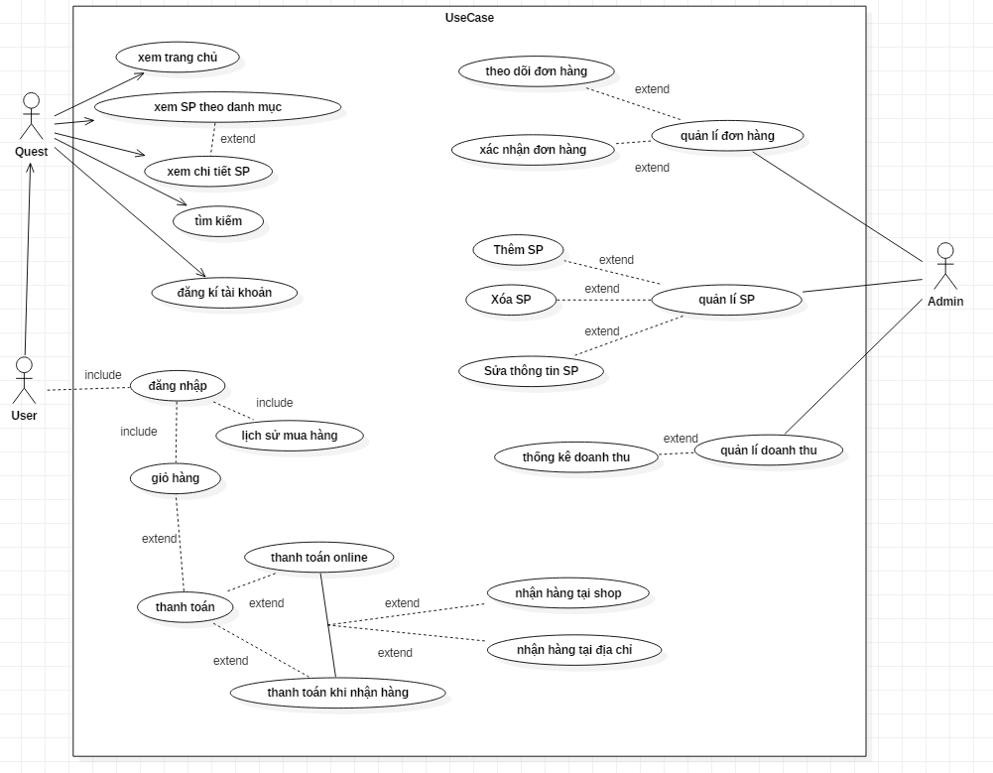

Hình 1 Sơ Đồ Use Case

### Mô tả Use case Đăng nhập

|  |  |  |
| --- | --- | --- |
| **Use case: 001 Đăng Nhập** | |  |
| Tên | | Đăng nhập |
| Mô tả | | Người dùng sử dụng tài khoản để đăng nhập vào hệ thống |
| Tác nhân | | Khách hàng |
| Bao gồm các chức năng | | None |
| Mở rộng các chức năng | | None |
| Điều kiện tiên quyết | | Người dùng đã đăng kí tài khoản |
| Luồng sự kiện | | |
|  | Luồng chính | 1.Tại trang chủ, người dùng nhấn vào phần Đăng nhập 2. Người dùng nhập: |
|  |  | * Tài khoản * Mật khẩu   3.Người dùng nhấn nút {Đăng nhập}  4.Nếu đăng nhập thành công về trang chủ |
| Luồng phụ | 5. Nếu tài khoản chưa tồn tại sẽ hiện cần đăng kí tài khoản .Nếu mật khẩu sai sẽ hiện lấy lại mật khẩu |
| Điều kiện sau | | Khách hàng thực hiện được hầu hết các chức năng của hệ thống. |

Bảng 1 Mô tả Use Case Đăng nhập

### Mô tả use case Lịch sử đặt hàng

|  |  |  |
| --- | --- | --- |
| **Use case: 002 Lịch sử đặt hàng** | | |
| Tên | | Lịch sử đặt hàng |
| Mô tả | | Người dùng xem lại lịch sử đặt hàng |
| Tác nhân | | Khách hàng |
| Bao gồm các chức năng | | Đăng nhập |
| Mở rộng các chức năng | | None |
| Điều kiện tiên quyết | | Người dùng đã đăng kí tài khoản |
| Luồng sự kiện | | |
|  | Luồng chính | 1. Sau khi đăng nhập người dùng nhấn vào lịch sử đặt hàng |
|  |  |  |
| Luồng phụ | 2. Nếu người dùng chưa từng đặt hàng sẽ hiện là “không có lịch sử đặt hàng” |
| Điều kiện sau | | Khách hàng xem được những lịch sử đặt hàng của mình |

Bảng 2 Mô tả Use Case Lịch sử đặt hàng

### Mô tả use case Tìm kiếm

|  |  |  |
| --- | --- | --- |
| **Use case: 003 Tìm kiếm** | | |
| Tên | | Tìm kiếm |
| Mô tả | | Người dùng tìm kiếm sản phẩm mong muốn |
| Tác nhân | | Khách hàng |
| Bao gồm các chức năng | | None |
| Mở rộng các chức năng | | None |
| Điều kiện tiên quyết | | None |
| Luồng sự kiện | | |
|  | Luồng chính | 1.Tại trang chủ, người dùng nhấn vào khung tìm kiếm  2.Người dùng nhập: Tên sản phẩm cần tìm |
|  |  | 3.Người dùng nhấn nút {Tìm kiếm}  4.Nếu có sản phẩm sẽ hiện ra |
| Luồng phụ | 5. Nếu sản phẩm người dùng tìm kiếm không có sẽ thông báo không tìm thấy |
| Điều kiện sau | | None |

Bảng 3 Mô tả Use Case Tìm kiếm

### Mô tả use case Xem sản phẩm theo danh mục

|  |  |  |
| --- | --- | --- |
| **Use case: 004 Xen sản phẩm theo danh mục** | | |
| Tên | | Xem sản phẩm theo danh mục |
| Mô tả | | Người dùng truy cập vào trang web để xem sản phẩm theo danh mục |
| Tác nhân | | User, Guest, Admin |
| Bao gồm các chức năng | | Xem theo sản phẩm theo từng danh mục |
| Mở rộng các chức năng | | None |
| Điều kiện tiên quyết | | None |
| Luồng sự kiện | | |
|  | 1. Người dùng truy cập vào website 2. Chọn vào danh mục sản phẩm để xem các sản phẩm 3. Hệ thống sẽ lọc và đưa ra các sản phẩm theo danh mục đã chọn | |
| Điều kiện sau | | Khách hàng có thể nhấn vào sản phẩm để xem chi tiết thông tin sản phẩm |

Bảng 4 Mô tả Use Case Xem danh mục sản phẩm

### Mô tả Use Case Quản lí đơn hàng

|  |  |  |
| --- | --- | --- |
| **Use case: 005 Quản lí đơn hàng** | | |
| Tên | | Quản lí đơn hàng |
| Mô tả | | Người dùng xác nhận thanh toán đơn hàng và theo dõi đơn vị vận chuyển |
| Tác nhân | | Quản lí kho và admin |
| Bao gồm các chức năng | | Đăng nhập |
| Mở rộng các chức năng | | None |
| Điều kiện tiên quyết | | Người dùng là thành viên của hệ thống và được cấp quyền tham gia quản lí |
| Luồng sự kiện | | |
|  | Luồng chính | 1. Tại trang chủ, người dùng nhấn phần Đăng nhập. Sau khi Đăng nhập hoàn tất, người dùng nhấn vào tiếp Quản lí đơn hàng 2. Người dùng có thể thực hiện các thao tác sau: |
|  |  | * Xem tên các sản phẩm cũng như số lượng trong đơn hàng * Kiểm tra thông tin người nhận và liên hệ với đơn vị vận chuyển      1. Người dùng bấm vào Xác nhận thanh toán để xác nhận đơn hàng. 2. Sau khi xác nhận thành công, hệ thống gửi thông báo cho người mua rằng đơn hàng đã được chuẩn bị 3. Người dùng bấm vào theo dõi đơn hàng để xem thời gian chuyển giao hàng hóa cho đơn vị vận chuyển 4. Người dùng bấm nút {Hoàn tất}   6. Nếu thực hiện thành công thì quay về trang chủ |
| Luồng phụ | None |
| Điều kiện sau | | None |

Bảng 5 Mô tả Use Case Quản Lý Đơn hàng

### Mô tả use case Giỏ hàng

|  |  |  |
| --- | --- | --- |
| **Use case: 006 Giỏ hàng** | | |
| Tên | | Giỏ hàng |
| Mô tả | | Người dùng xem các sản phẩm mình đã thêm vô giỏi hàng và lựa chọn mua một hoặc nhiều sản phẩm trong 1 lần |
| Tác nhân | | User |
| Bao gồm các chức năng | | Đăng nhập |
| Mở rộng các chức năng | | None |
| Điều kiện tiên quyết | | Người dùng là thành viên của hệ thống |
| Luồng sự kiện | | |
|  | Luồng chính | 1. Tại trang chủ, người dùng nhấn phần Giỏ hàng. 2. Người dùng có thể thực hiện các thao tác sau: |
|  |  | * Xem tên các sản phẩm cũng như số lượng mà mình đã thêm vào giỏ hàng trước đó * Chọn sản phẩm mà mình muốn mua và đến phần Mua hàng      1. Người dùng bấm nút {Về trang chủ} nếu xem xong nhưng không muốn mua hàng 2. Nếu thực hiện thành công thì quay về trang chủ |
| Luồng phụ | 8. Nếu người dùng chọn sản phẩm và bấm {Mua hàng} thì dẫn danh sách sản phẩm đến trang Mua hàng |
| Điều kiện sau | | None |

Bảng 6 Mô tả Use Case Giỏ Hàng

### Mô tả use case Thanh toán

|  |  |  |
| --- | --- | --- |
| **Use case: 007 Mua hàng** | | |
| Tên | | Thanh toán |
| Mô tả | | Người dùng thanh toán sau khi chọn sản phẩm ở Trang chủ hoặc Giở hàng |
| Tác nhân | | User |
| Bao gồm các chức năng | | Đăng nhập |
| Mở rộng các chức năng | | None |
| Điều kiện tiên quyết | | Người dùng là thành viên của hệ thống đã chọn sản phẩm |
| Luồng sự kiện | | |
|  | Luồng chính | 1. Tại phần Thanh toán, người dùng có thể thực hiện các thao tác sau: |
|  |  | * Xem lại thông tin sản phẩm: tên sản phẩm, số lượng, thời gian giao hàng dự tính, …. * Chọn hình thức thanh toán: online hay sau khi nhận hàng      1. Người dùng bấm bấm nút {Hoàn tất} 2. Sau khi xác nhận thành công, hệ thống gửi thông báo cho người mua rằng đơn hàng đã được tạo 3. Người dùng bấm nút { Về trang chủ } 4. Nếu thực hiện thành công thì quay về trang chủ |
| Luồng phụ | None |
| Điều kiện sau | | None |

Bảng 7 Mô tả Use Case Thanh Toán

## **2.2 SƠ ĐỒ TUẦN TỰ**

### **2.2.1 Sơ đồ tuần tự đăng kí**

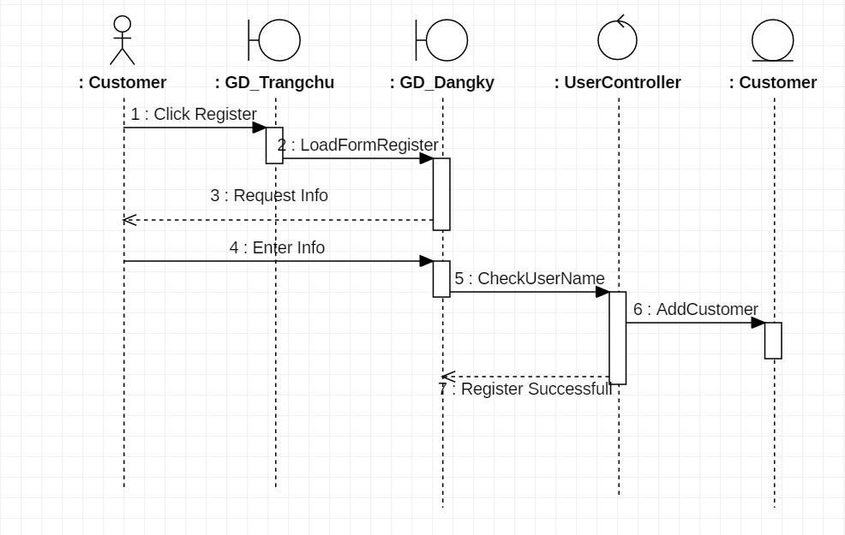

Hình 2 Sơ đồ tuần tự đăng kí

### **2.2.2 Sơ đồ tuần tự đăng nhập**

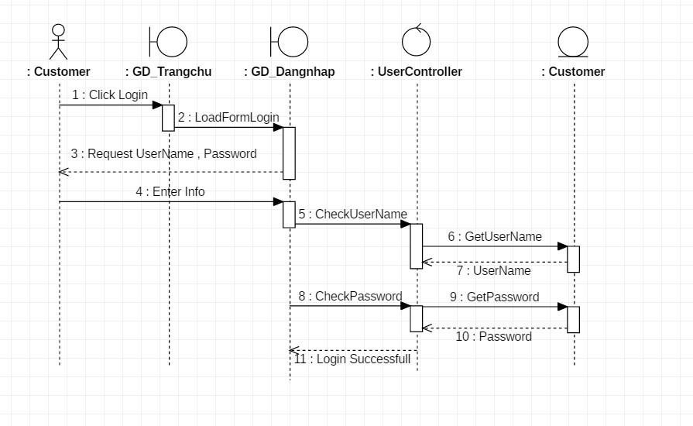

Hình 3 Sơ đồ tuần tự đăng nhập

### **2.2.3 Sơ đồ tuần tự thanh toán**

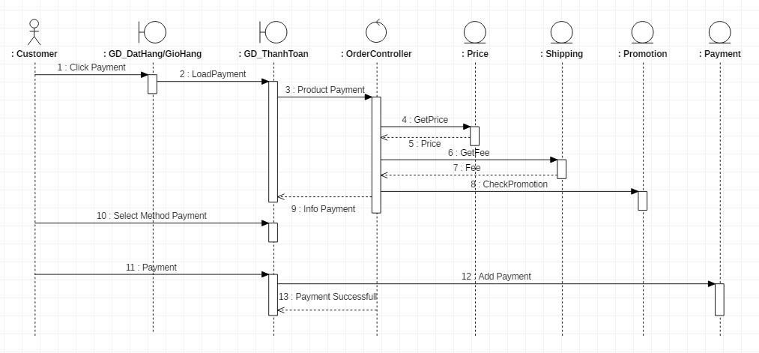

Hình 4 Sơ đồ tuần tự thanh toán

## **2.3 SƠ ĐỒ HOẠT ĐỘNG**

### **2.3.1 Sơ đồ hoạt động đăng nhập**

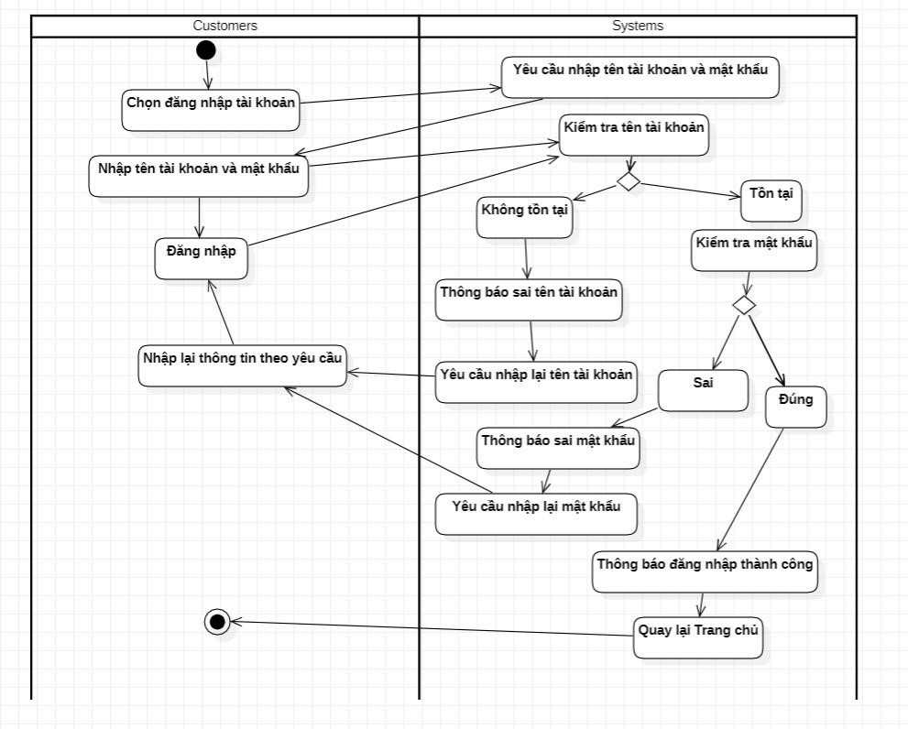

Hình 5 Sơ đồ hoạt động đăng nhập

### **2.3.2 Sơ đồ hoạt động đăng kí**

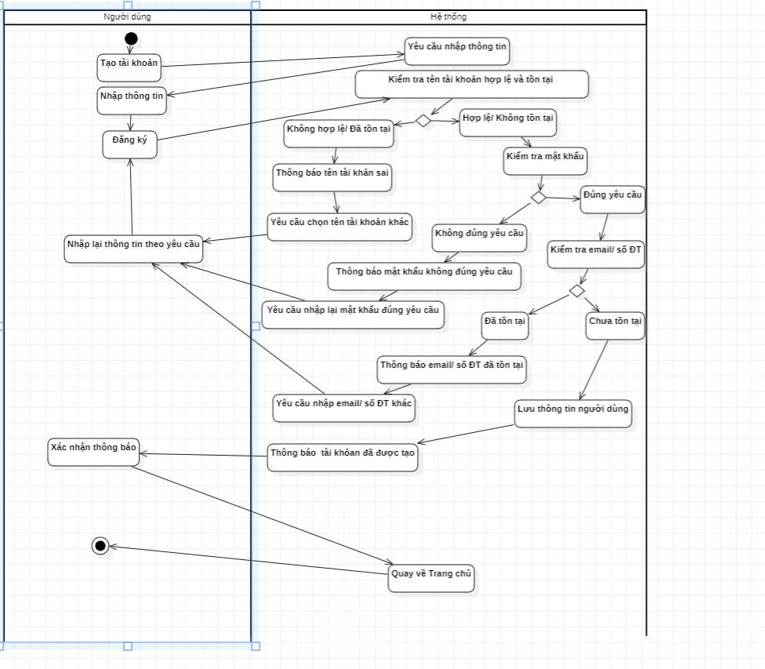

Hình 6 Sơ đồ hoạt động đăng kí

### **2.3.3 Sơ đồ hoạt động thanh toán**

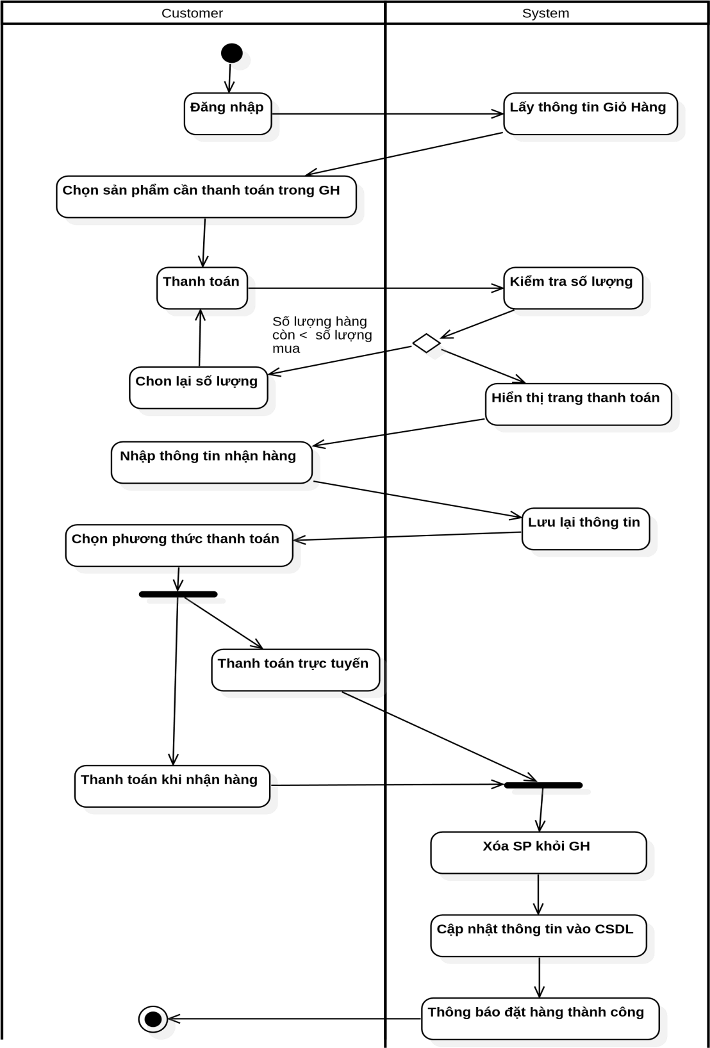

Hình 7 Sơ đồ hoạt động thanh toán

## **2.4 SƠ ĐỒ LỚP**

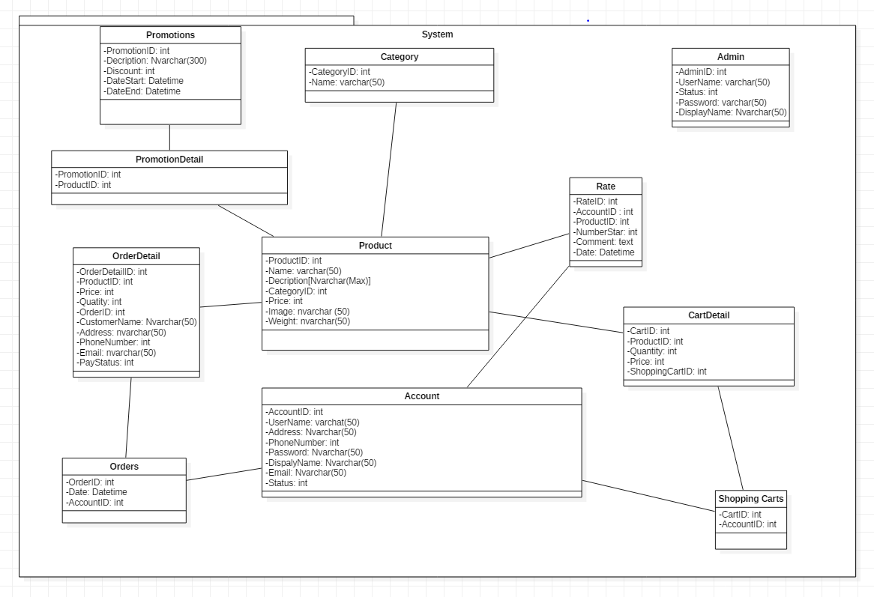

Hình 8 Sơ đồ lớp

# CHƯƠNG 3 THIẾT KẾ CSDL

## **3.1 SƠ ĐỒ QUAN HỆ TRONG CSDL**

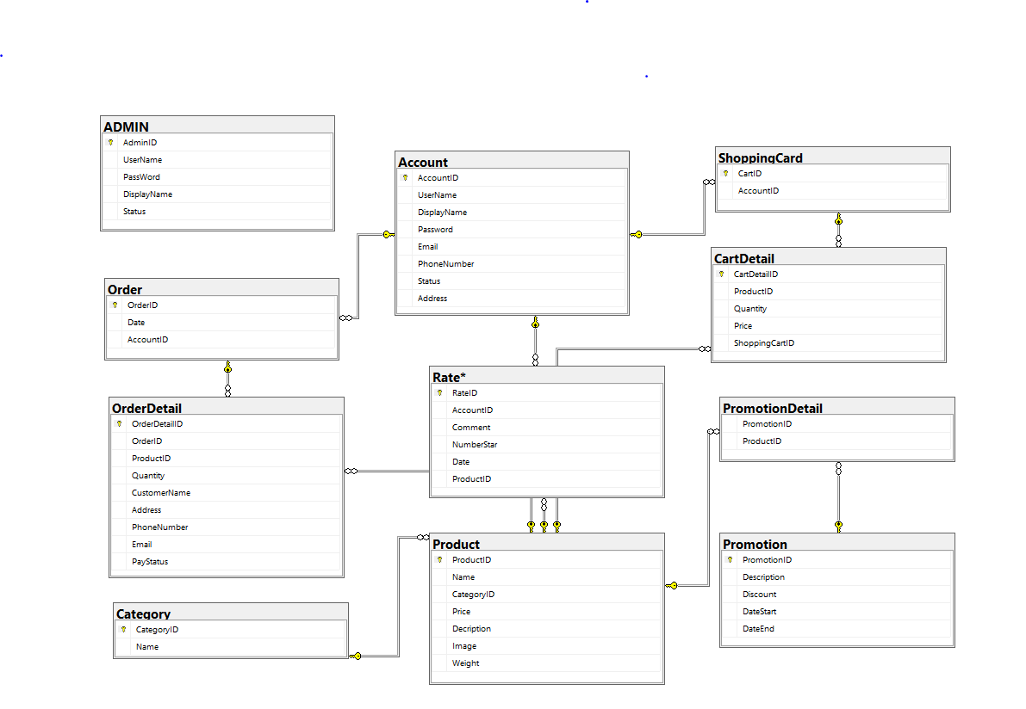

Hình 9 Sơ đồ quan hệ CSDL

## **3.2 MÔ TẢ DỮ LIỆU**

### **3.2.1 Bảng Product**

|  |  |  |  |  |
| --- | --- | --- | --- | --- |
| STT | Tên Trường | Kiểu Dữ Liệu | Ràng Buộc | Mô Tả |
| 1 | ProductID | int | Not null | Khóa chính |
| 2 | Name | Nvarchar (50) | Not null | Tên sản phẩm |
| 3 | Description | Text |  | Mô tả sản phẩm |
| 4 | Price | int | Not null | Giá sản phẩm |
| 5 | CategoryID | int | not null | Khóa ngoại tham chiếu từ bảng Category |
| 6 | Image | Nvarchar (50) | Not null | Hình ảnh sản phẩm |
| 7 | Weight | Nvarchar (50) | Not null | Trọng lượng sản phẩm |

Bảng 8 Bảng Product

### **3.2.2 Bảng Category**

|  |  |  |  |  |
| --- | --- | --- | --- | --- |
| STT | Tên Trường | Kiểu Dữ Liệu | Ràng Buộc | Mô Tả |
| 1 | CategoryID | int | Not null | Khóa chính |
| 2 | Name | Nvarchar (50) | Not null | Tên loại sản phẩm |

Bảng 9 Bảng Category

### **3.2.3 Bảng Order**

|  |  |  |  |  |
| --- | --- | --- | --- | --- |
| STT | Tên Trường | Kiểu Dữ Liệu | Ràng Buộc | Mô Tả |
| 1 | OrderID | int | Not null | Khóa chính |
| 2 | Date | Datetime | Not null | Ngày đặt hàng |
| 3 | AccountID | int | Not null | Khóa ngoại tham chiếu từ bảng Account |

Bảng 10 Bảng Order

### **3.2.4 Bảng OderDetail**

|  |  |  |  |  |
| --- | --- | --- | --- | --- |
| STT | Tên Trường | Kiểu Dữ Liệu | Ràng Buộc | Mô Tả |
| 1 | OrderDetailID | int | Not null | Khóa chính |
| 2 | OrderID | int | Not null | Khóa ngoại tham chiếu từ bảng Order |
| 3 | ProductID | int | Not null | Khóa ngoại tham chiếu từ bảng Product |
| 4 | CustomerName | Nvarchar (50) | Not null | Tên khách hàng |
| 5 | Quantity | Quantity > 0 | Not null | Số lượng |
| 6 | Address | Nvarchar (50) | Not null | Địa chỉ giao hàng |
| 7 | PhoneNumber | int | Not null | SĐT liên hệ |
| 8 | Email | Nvarchar (50) | Not null | Email |
| 9 | PayStatus | int | Not null | Tình trạng thanh toán(0 là chưa thanh toán,1 là đã thanh toán) |

Bảng 11 Bảng OrderDetail

### **3.2.5 Bảng Account**

|  |  |  |  |  |
| --- | --- | --- | --- | --- |
| STT | Tên trường | Kiểu dữ liệu | Ràng buộc | Mô tả |
| 1 | AccountID | int | Not null | Khóa chính |
| 2 | UserName | Nvarchar (50) | Not null | Tên tài khoản |
| 3 | DisplayName | Nvarchar (50) | Not null | Tên người dùng |
| 4 | Password | Nvarchar (50) | Not null | Mật khẩu tài khoản người dùng |
| 5 | PhoneNumber | int | Not null | SĐT liên hệ |
| 6 | Address | Nvarchar (50) | Not null | Địa chỉ giao hàng |
| 7 | Status | Int | Not null | Trạng thái |

Bảng 12 Bảng Account

### **3.2.6 Bảng CartDetail**

|  |  |  |  |  |
| --- | --- | --- | --- | --- |
| STT | Tên trường | Kiểu dữ liệu | Ràng buộc | Mô tả |
| 1 | CartDetailID | Int | Not null | Khóa chính |
| 2 | ProductID | Int | Not null | Khóa ngoại tham chiếu từ bảng Product |
| 3 | Quantity | Int | Quantity>0 | Số lượng sản phẩm trong giỏ hàng |
| 4 | Price | int | Not null | Giá tiền |
| 5 | ShoppingCartID | int | Not null | Khóa ngoại tham chiếu từ bản Shopping Cart |

Bảng 13 Bảng Cart Detail

### **3.2.7 Bảng Admin**

|  |  |  |  |  |
| --- | --- | --- | --- | --- |
| STT | Tên trường | Kiểu dữ liệu | Ràng buộc | Mô tả |
| 1 | AdminID | int | Not null | Khóa chính |
| 2 | UserName | Nvarchar (50) | Not null | Tên tài khoản |
| 3 | DisplayName | Nvarchar (50) | Not null | Tên người dùng |
| 4 | Password | Nvarchar (50) | Not null | Mật khẩu tài khoản người dùng |
| 7 | Status | Int | Not null | Trạng thái |

Bảng 14 Bảng Admin

### **3.2.8 Bảng Promotion**

|  |  |  |  |  |
| --- | --- | --- | --- | --- |
| STT | Tên trường | Kiểu dữ liệu | Ràng buộc | Mô tả |
| 1 | PromotionID | Int | Not null | Khóa chính |
| 2 | Decrisption | Nvarchar (Max) | Not null | Mô tả chi tiết khuyến mãi |
| 3 | Discount | Nvarchar (30) | Discount>0 | Chiết khấu |
| 4 | DateStart | Datetime | DateStart>DateEnd | Ngày bắt đầu áp dụng |
| 5 | DateEnd | Datetime |  | Ngày kết thúc áp dụng |

Bảng 15 Bảng Promotion

### **3.2.9 Bảng PromotionDetail**

|  |  |  |  |  |
| --- | --- | --- | --- | --- |
| STT | Tên trường | Kiểu dữ liệu | Ràng buộc | Mô tả |
| 1 | PromotionID | Int | Not null | Khóa chính |
| 2 | ProductID | Int | Not null | Khóa ngoại tham chiếu từ bảng Product |

Bảng 16 Bảng PromotionDetail

### **3.2.10 Bảng Rate**

|  |  |  |  |  |
| --- | --- | --- | --- | --- |
| STT | Tên trường | Kiểu d ữ liệu | Ràng buộc | Mô tả |
| 1 | RateID | Int | Not Null | Khóa chính |
| 2 | AccountID | Int | Not Null | Khóa ngoại tham chiếu từ bảng Account |
| 3 | ProductID | Int | Not Null | Khóa ngoại tham chiếu từ bảng Product |
| 4 | NumberStar | Int | 0<=NumberStar <=5 | Số sao đánh giá |
| 5 | Comment | Nvarchar (Max) | Allow Null | Bình luận, phản hồi |
| 6 | Date | Date | Not Null | Ngày đánh giá |

Bảng 17 Bảng Rate

### **3.2.11 Bảng Shopping Cart**

|  |  |  |  |  |
| --- | --- | --- | --- | --- |
| STT | Tên trường | Kiểu dữ liệu | Ràng buộc | Mô tả |
| 1 | CartID | Int | Not Null | Khóa chính |
| 2 | AccountID | int | Not Null | Khóa ngoại tham chiếu từ bảng Account |

Bảng 18 Bảng Shopping Cart

# CHƯƠNG 4 GIAO DIỆN VÀ CÀI ĐẶT CHƯƠNG TRÌNH

## **4.1 Giao diện trang chủ**

Hình 10 Giao diện trang chủ

Gồm các trang sau: Trang chủ, Cửa hàng, Liên hệ, Danh sách sản phẩm theo danh mục, chi tiết sản phẩm, Giỏ hàng, Đăng kí, Đăng nhập

## **4.2 Giao diện trang đăng ký**

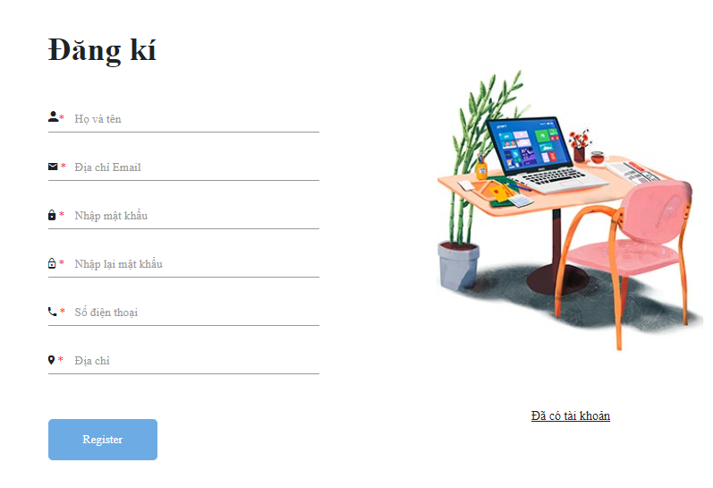

Hình 11 Giao diện đăng kí

* Ý nghĩa hoạt động: Đăng ký trở thành thành viên Shop
* Quy tắc hoạt động: Khách hàng nhấn vào nút đăng kí tại giao diện tràn chủ.
* Các thao tác trên màn hình: Khách hàng nhập các thông tin và nhấn vào nút đăng kí. Trường hợp đã có tài khoản nhấn vào nút Đã có tài khoản.

## **4.3 Giao diện đăng nhập**

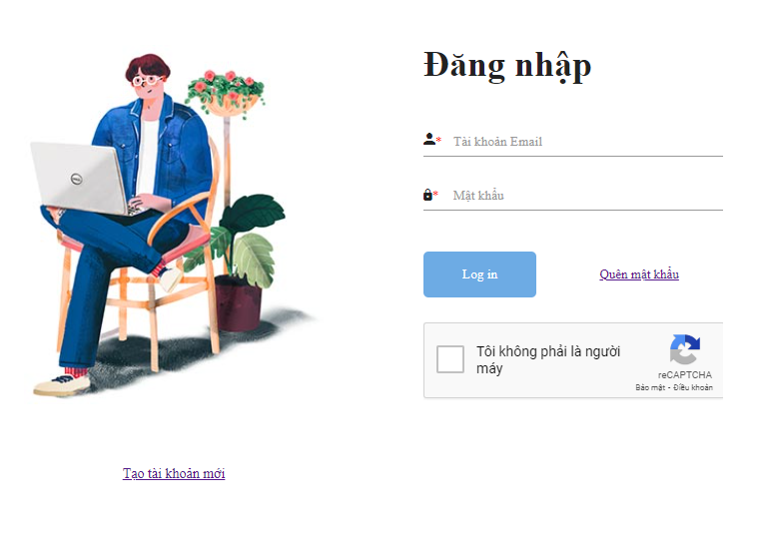

Hình 12 Giao diện đăng nhập

* Ý nghĩa hoạt động: Đăng nhập sử dụng hệ thống
* Quy tắc hoạt động: Người dùng nhập Email và mật khẩu để đăng nhập vào hệ thống. Hệ thống có sử dụng tích hợp reCAPTCHA của Google để tránh đăng nhập liên tục từ người dùng.
* Các thao tác trên màn hình: Nếu người dùng chưa có tài khoản nhấn vào nút “Tạo tài khoản mới” để chuyển sang trang Đăng ký. Trường hợp người dùng quên mật khẩu nhấn vào nút “Quên mật khẩu”.

## **4.4 Giao diện xác nhận Email Quên mật khẩu**

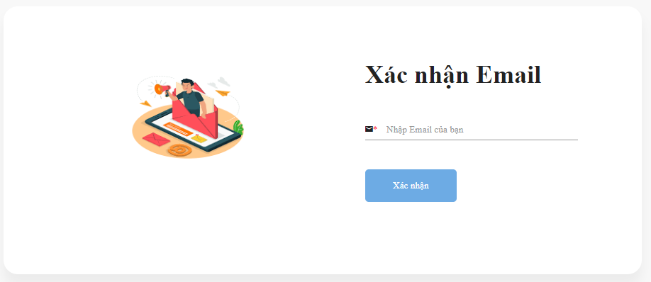

Hình 13 Giao diện xác nhận Email

* Ý nghĩa hoat động: Xác nhận Email của chức năng Quên mật khẩu
* Quy tắc hoạt động: khi khách hàng nhấn vào nút “Quên mật khẩu” tại trang Đăng nhập
* Các thao tác trên giao diện:

Người dùng nhập Email dùng để đăng nhập vào hệ thống. Nếu sai sẽ có thông báo “Tài khoản không tồn tại. Vui lòng nhập lại hoặc tạo tài khoản mới”. Nếu thông tin đúng hệ thống sẽ gửi về Email của khách hàng như sau:

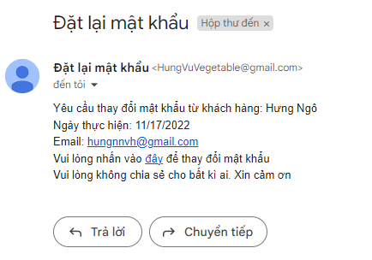

Hình 14 Email đặt lại mật khẩu

Sau khi nhận được thông báo người dùng nhấn vào link để đặt lại mật khẩu

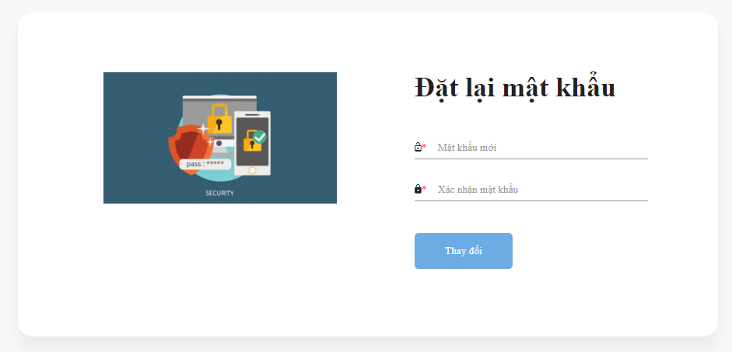

Hình 15 Giao diện đặt lại mật khẩu

Khách hàng nhập mật khẩu mới và xác nhận lại mật khẩu. Nếu mật khẩu không trùng khớp hệ thống sẽ thông báo lỗi. Ngược lại, mật khẩu thay đổi thành công và đưa người dùng về lại trang Đăng nhập.

## **4.5 Giao diện sau khi đăng nhập**

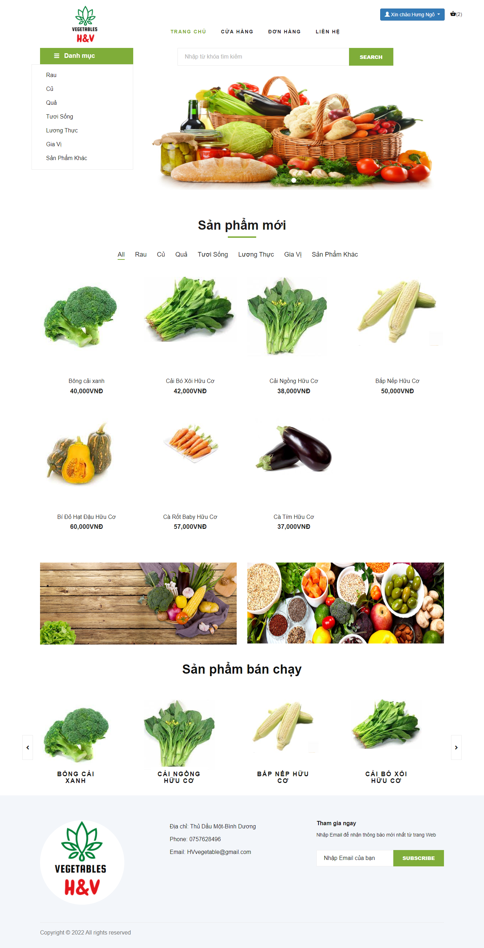

Hình 16 Giao diện sau khi đăng nhập

## **4.6 Giao diện danh sách sản phẩm theo giỏ hàng**

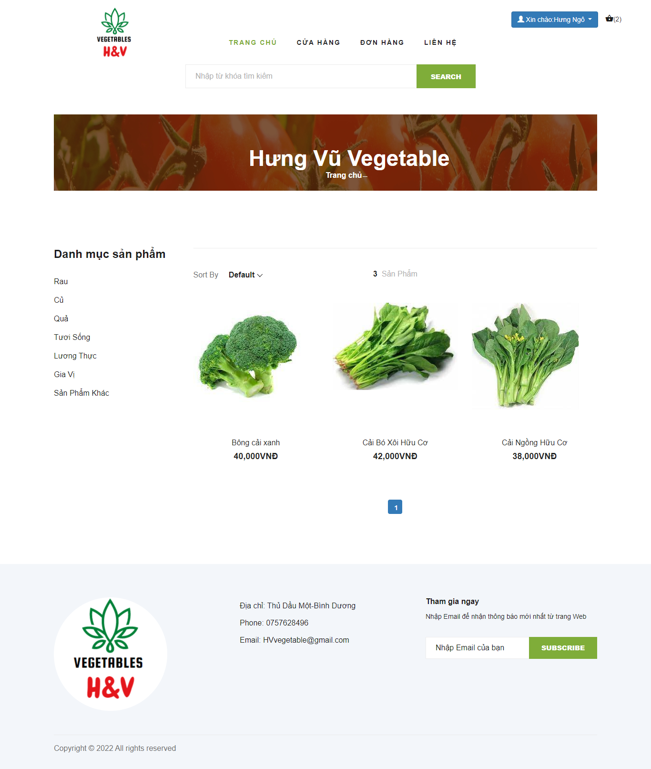

Hình 17 Giao diện danh sách sản phẩm theo giỏ hàng

* Ý nghĩa hoạt động: Xem các sản phẩm theo loại
* Quy tắc hoạt động: khi người dùng nhấn vào danh mục bất kí danh sách sản phẩm theo dnah mục đó sẽ hiện lên.
* Các thao tác trên màn hình: nhấn vào sản phẩm để xem chi tiết, nhấn vào danh mục sản phẩm để xem các sản phẩm khác.

## **4.7 Giao diện tìm kiếm**

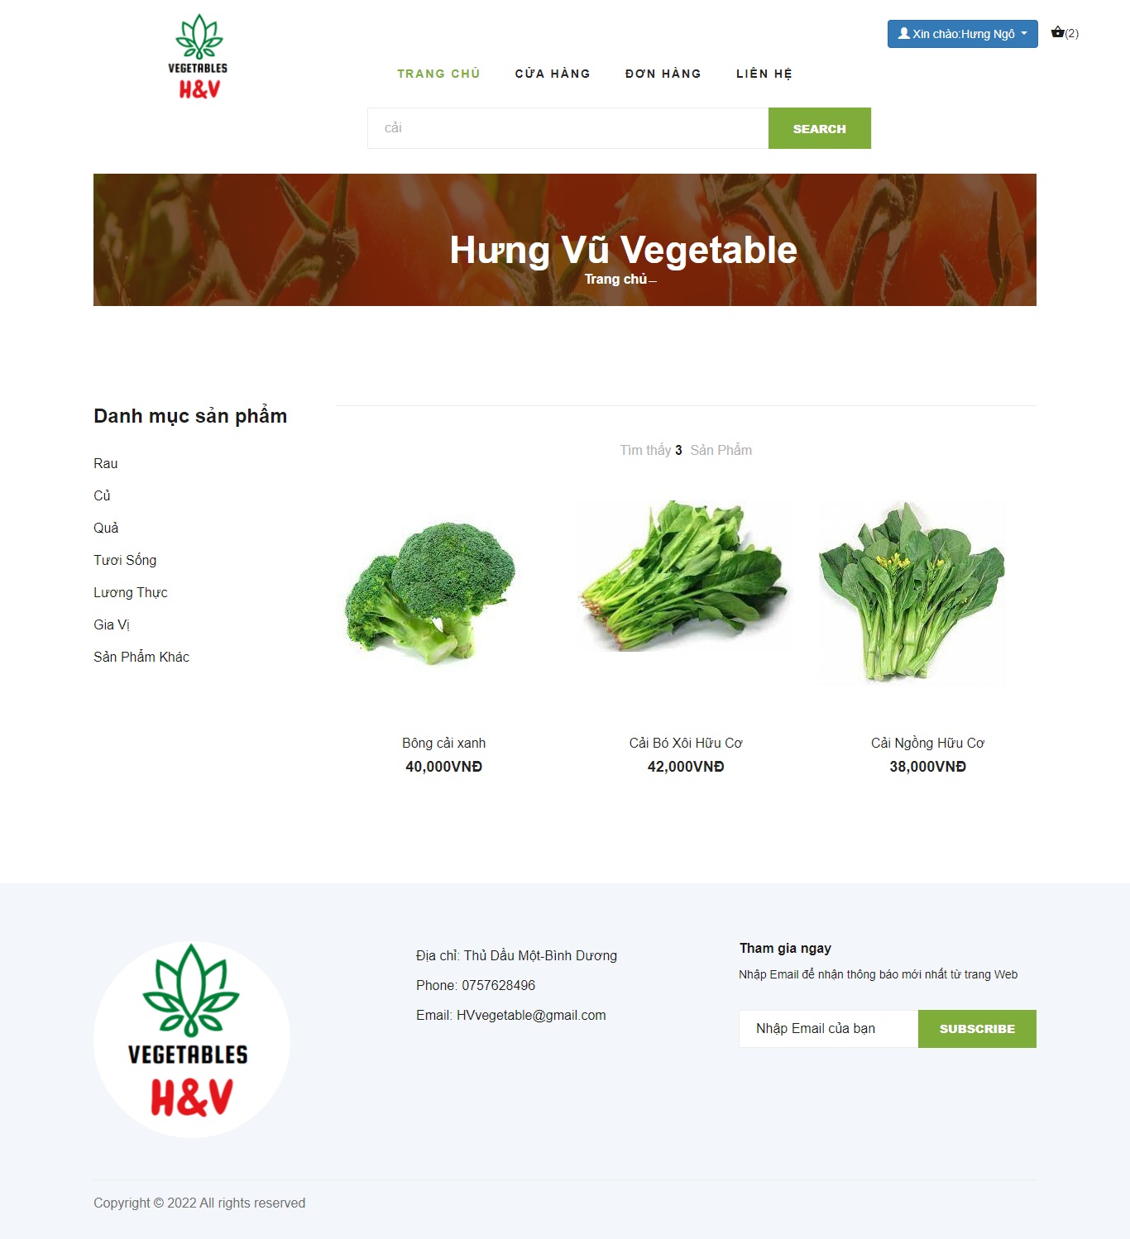

Hình 18 Giao diện tìm kiếm

* Ý nghĩa hoạt động: tìm kiếm sản phẩm
* Quy tắc hoạt động: Khi người dung nhập từ khóa bất kì hệ thống sẽ tìm kiếm sản phẩm dựa trên từ khóa mà người dùng nhập vào.
* Các thao tác trên màn hình: nhập từ khóa sau đó nhấn nút “Search”

## **4.8 Giao diện giỏ hàng**

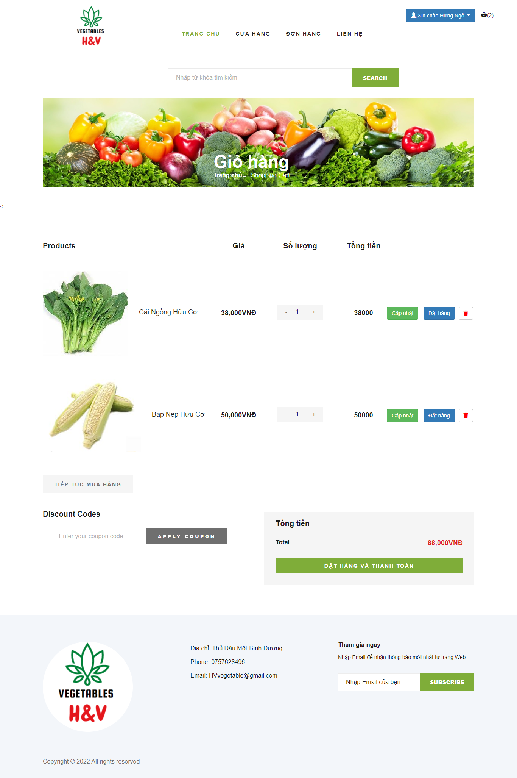

Hình 19 Giao diện giỏ hàng

* Ý nghĩa hoạt động: Giỏ hàng
* Quy tắc hoạt động: Khi người dung di chuyển chuột lên sản phẩm và nhấn vào biểu tượng thêm vào giỏ hàng như sau 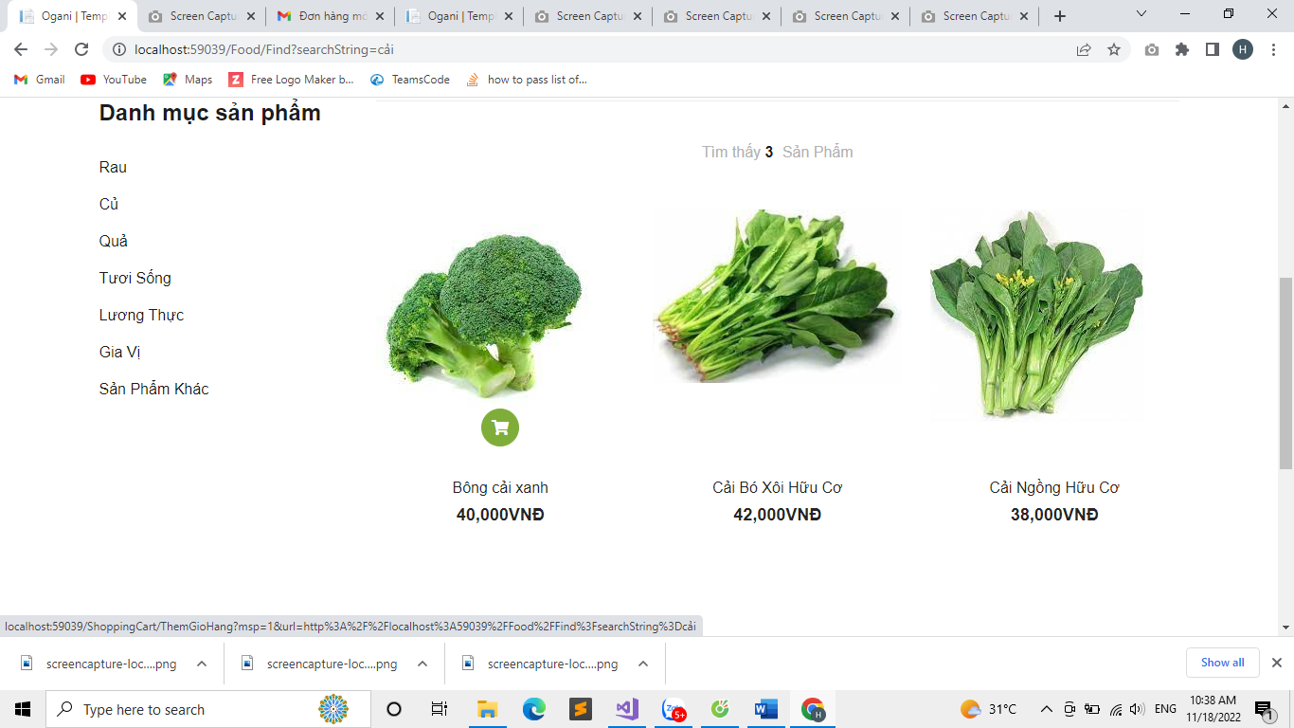

Hình 20 Thêm vào giỏ hàng

Hoặc nhấn vào nút “Thêm vào giỏ hàng” trong trang Chi tiết sản phẩm.

* Các thao tác trên màn hình: người dùng có thể xóa sản phẩm khỏi giỏ hàng, đặt hàng, cập nhật số lượng hoặc nhấn vào sản phẩm để xem chi tiết. Nhấn vào nút “Đặt hàng và thanh toán” để đặt hàng toàn bộ sản phẩm có trong giỏ hàng.

## **4.9 Giao diện chi tiết sản phẩm**

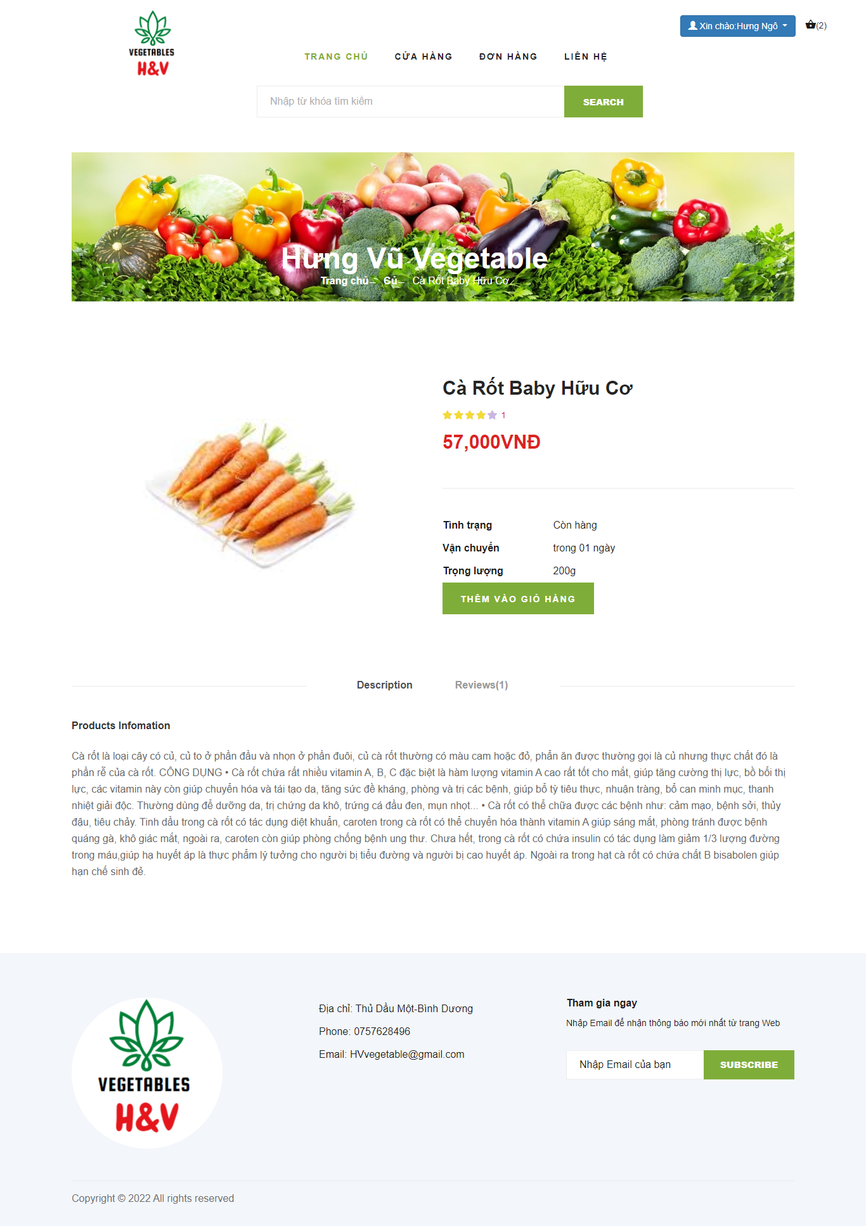

Hình 21 Giao diện chi tiết sản phẩm

* Ý nghĩa hoạt động: xem chi tiết sản phẩm
* Quy tắc hoạt động: Khi người dùng nhấn vào sản phẩm bất kì hệ thống sẽ đưa người dùng đến trang chi tiết của sản phẩm.
* Các thao tác trên màn hình: Thêm sản phẩm vào giỏ hàng, xem số lượt đánh giá và những bình luận về sản phẩm như hình dưới đây:

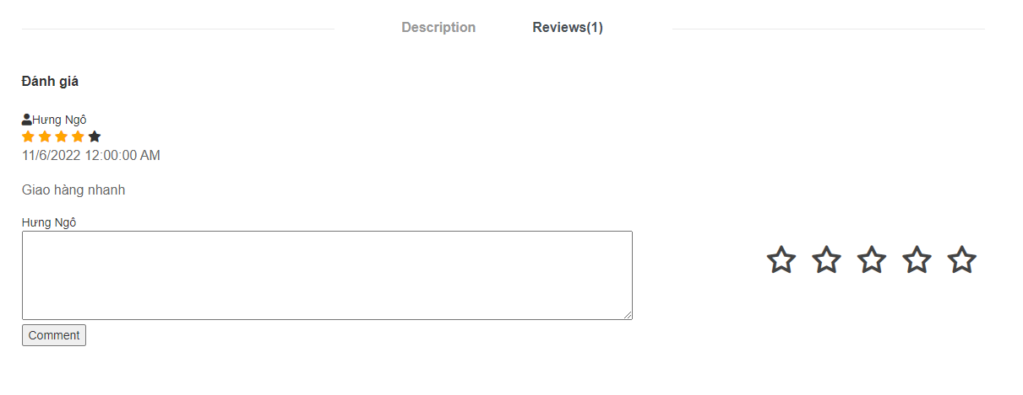

Hình 22 Đánh giá

## **4.10 Giao diện lịch sử đặt hàng**

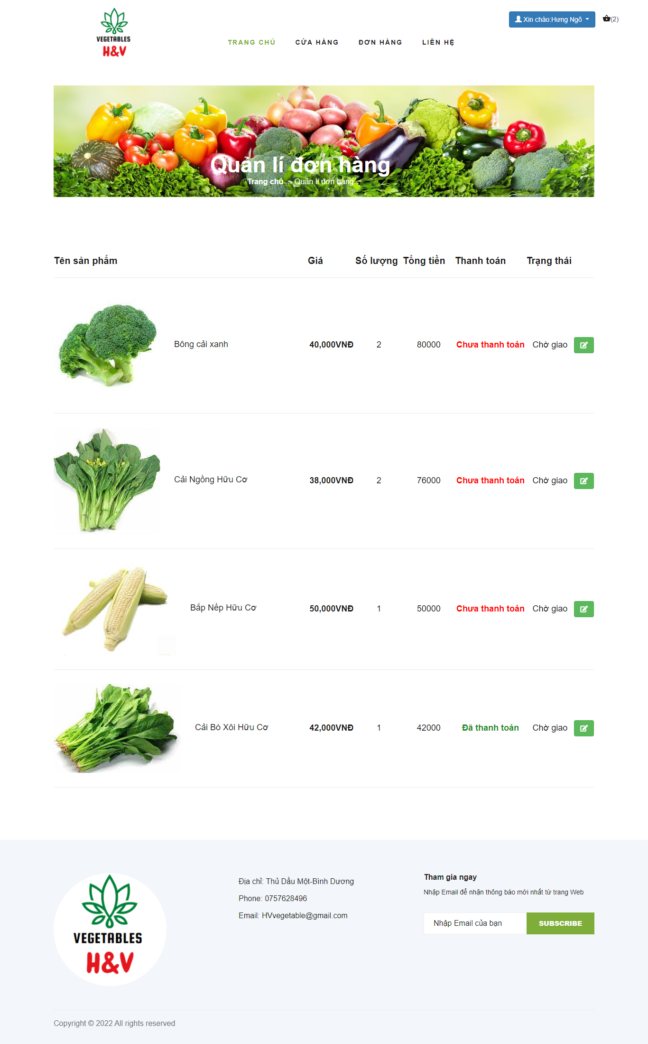

Hình 23 Giao diện lịch sử đặt hàng

-Ý nghĩa hoạt động: xem danh sách các đơn đặt hàng đã thực hiện

- Quy tắc hoạt động: khi người dùng đã đăng nhập và nhấn vào nút “Đơn hàng” trên thanh menu.

- Các thao tác trên màn hình: Khách hàng có thể thay đổi thông tin người nhận bằng cách nhấn vào biểu tượng chỉnh sửa ngoài cùng.

## **4.11 Giao diện thay đổi thông tin nhận hàng**

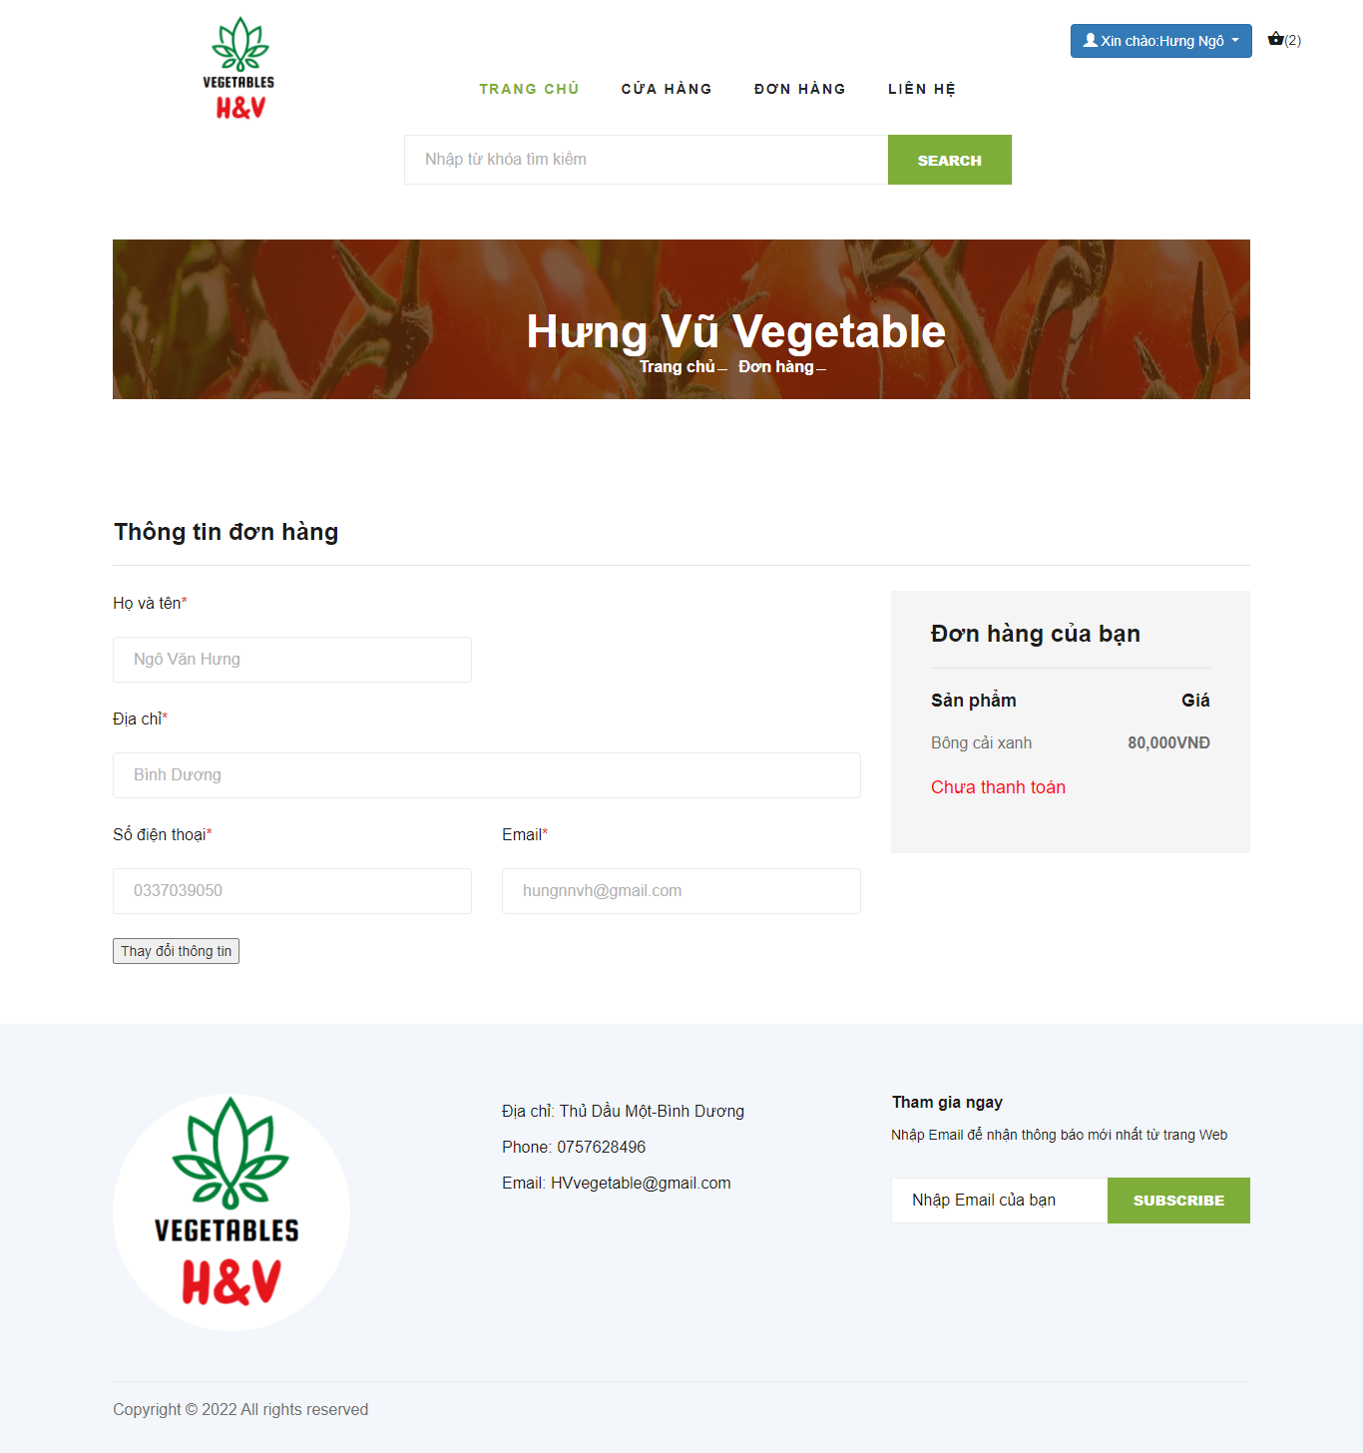

Hình 24 Giao diện thay đổi thông tin nhận hàng

* Ý nghĩa hoạt động: thay đổi thông tin nhận hàng
* Quy tắc hoạt động: khách hàng nhấn vào biểu tượng chỉnh sửa tại trang lịch sử đặt hàng
* Các thao tác trên màn hình: Người dùng nhấn vào ô và thay đổi thông tin cần thiết sau đó nhấn vào nút “Thay đổi thông tin” phía dưới để lưu lại.

## **4.12 Giao diện đặt hàng**

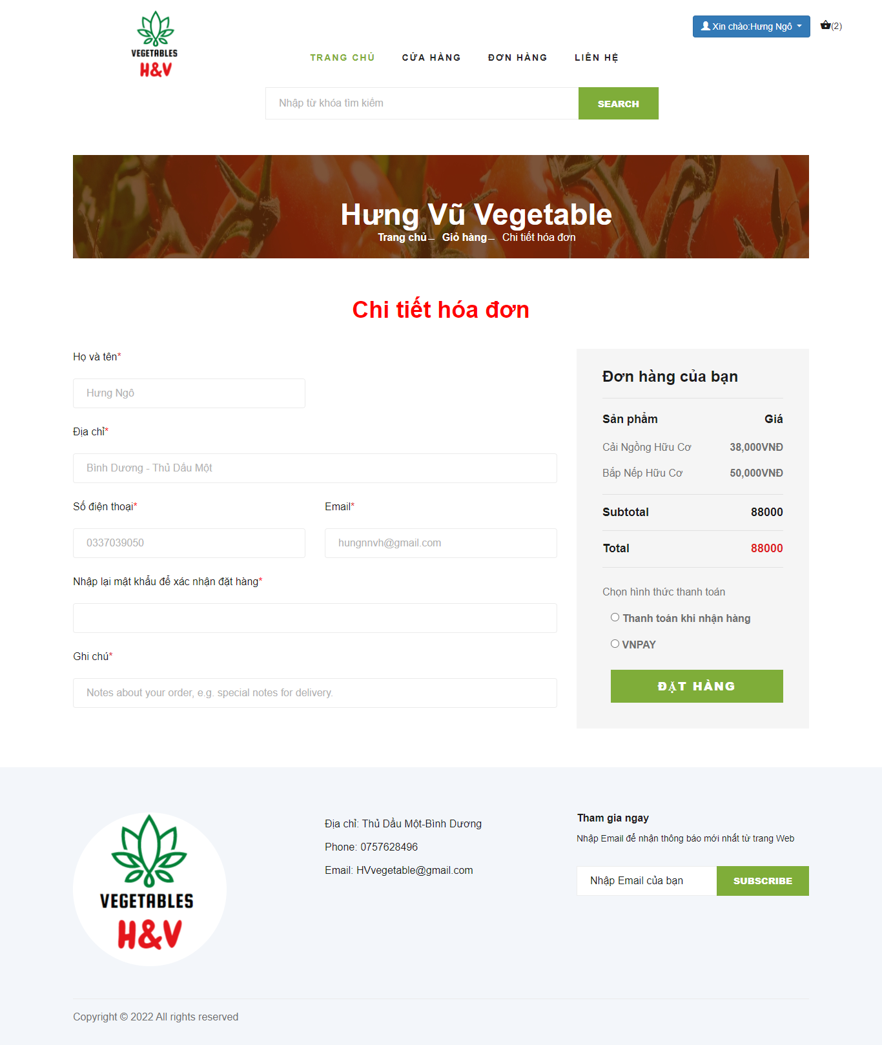

Hình 25 Giao diện đặt hàng

* Ý nghĩa hoạt động: Đặt hàng
* Quy tắc hoạt động: khi khách hàng nhấn vào nút thanh toán tại trang giỏ hàng, hệ thống sẽ hiển thị thông tin các sản phẩm và số lượng của mỗi sản phẩm. Bên cạnh đó còn có thông tin người nhận
* Các thao tác trên màn hình: khách hàng phải điền đầy đủ thông tin trên các ô ngoài trừ phần Ghi chú. Sau đó chọn hình thức thanh toán và nhấn vào nút đặt hàng

## **4.13 Giao diện thanh toán**

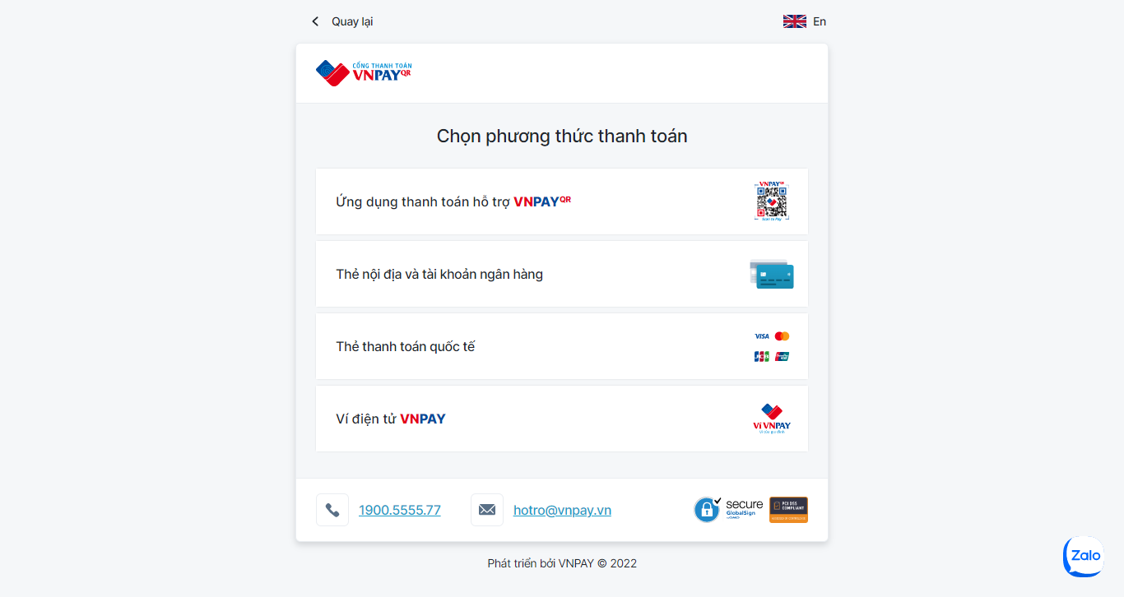

Hình 26 Giao diện thanh toán

-Ý nghĩa hoạt động: Thanh toán đơn hàng qua VNPAY

- Quy tắc hoạt động: khi khách hàng sử dụng phương thức thanh toán bằng VNPAY

- Các thao tác trên màn hình: khách hàng chọn một trong các phương thức trên màn hình để thanh toán. Nếu thanh toán thành công hệ thống sẽ gửi hóa đơn về Email của bạn như hình dưới đây

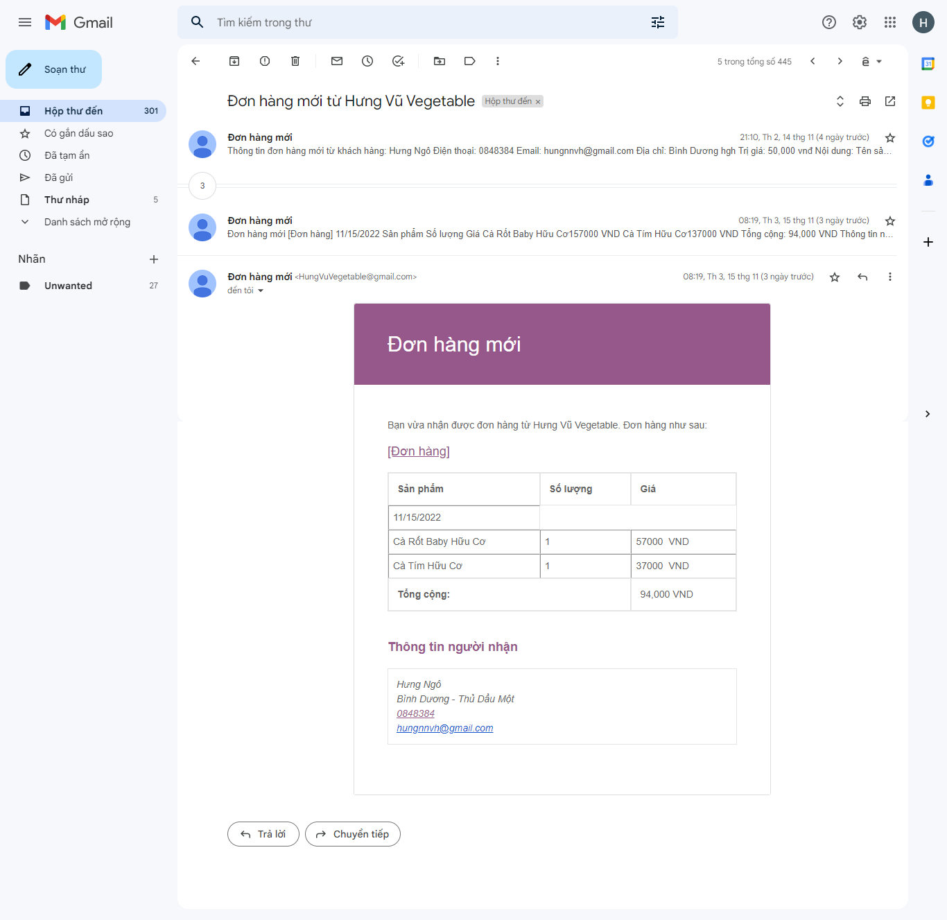

Hình Email Đơn hàng

## **4.14 Giao diện thay đổi thông tin cá nhân**

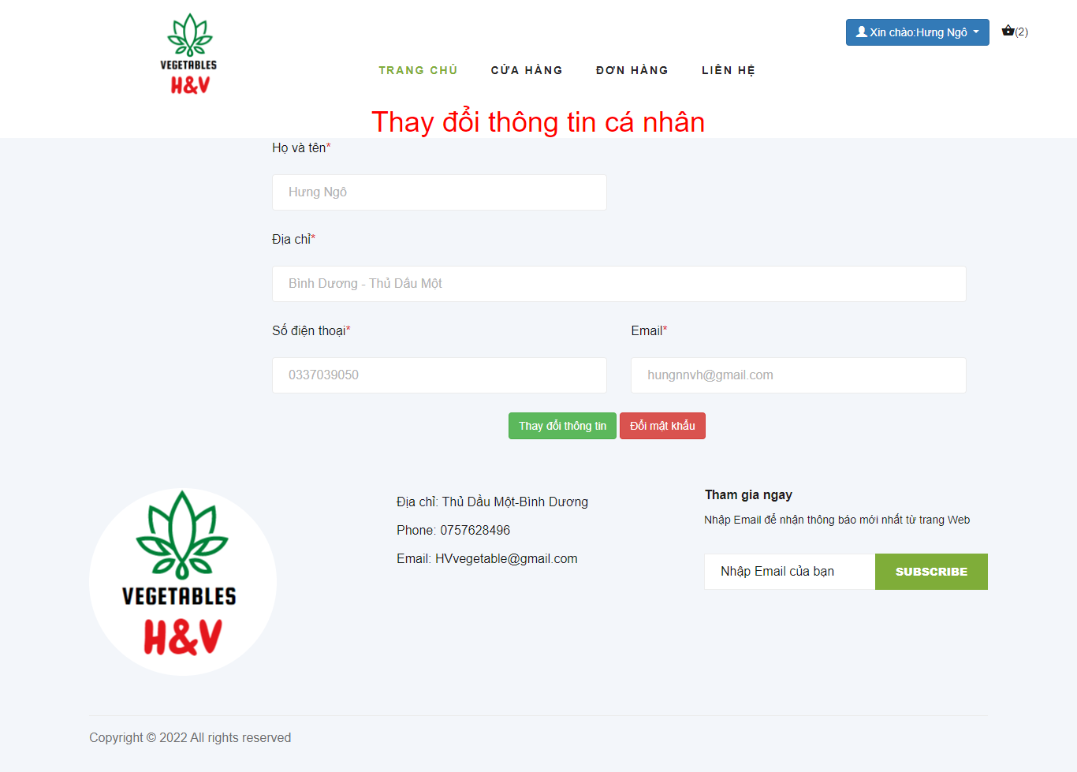

Hình 28 Giao diện thay đổi thông tin cá nhân

-Ý nghĩa hoạt động: thay đổi thông tin cá nhân

-Quy tắc hoạt động: khách hàng nhấn vào nút thay đổi thông tin cá nhân tại góc trên cùng trang web

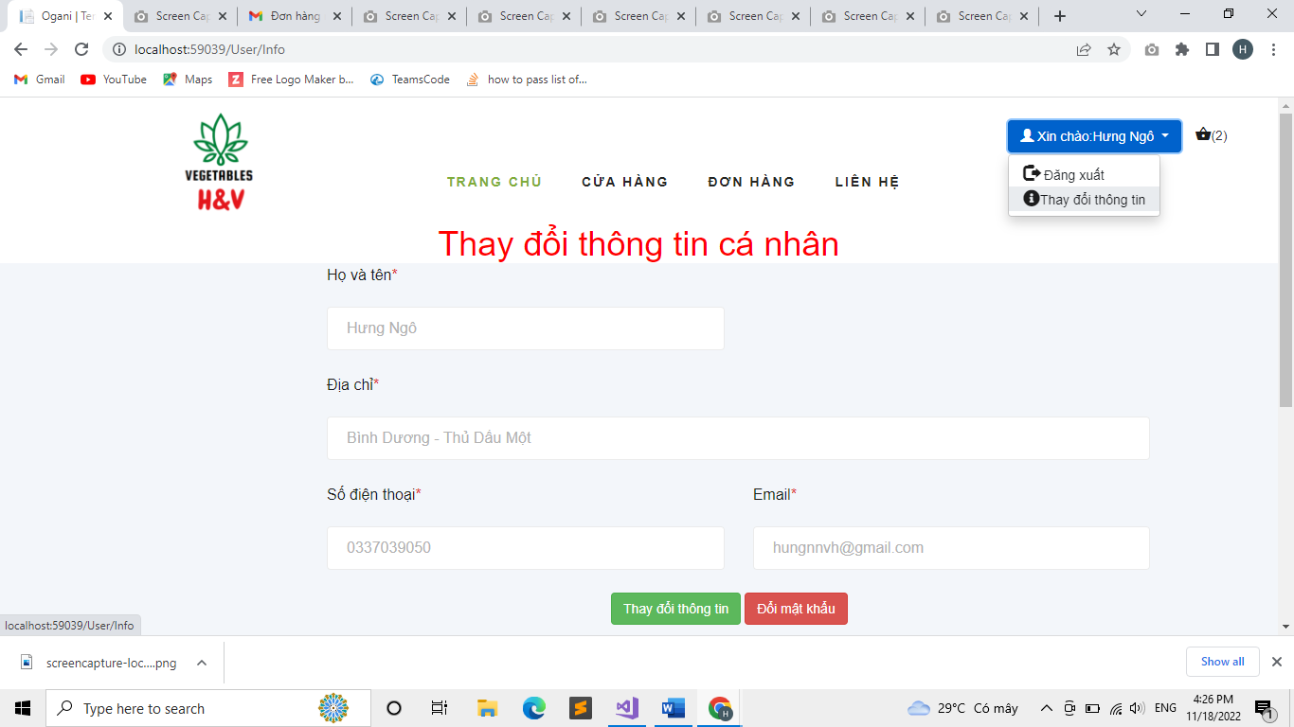

Hình 29 Đăng xuất

-Các thao tác trên màn hình: Khách hàng điền đầy đủ thông tin và thay đổi những thông tin cần thiết sau đó nhấn nút “Thay đổi thông tin để lưu lại”. Nhấn vào nút “Đổi mật khẩu” nếu muốn thay đổi mật khẩu

## **4.15 Giao diện thay đổi mật khẩu**

- Ý nghĩa hoạt động: Thay đổi mật khẩu

- Quy tắc hoạt động: Khi khách hàng nhấn vào nút “Đổi mật khẩu” tại trang thay đổi thông tin cá nhân. Hệ thống sẽ gửi về Email của khách hàng đường liên kết đến trang thay đổi mật khẩu

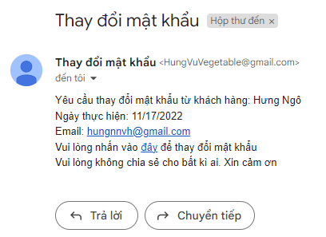

Hình 30 Email Đặt lại mật khẩu

Sau khi nhấn vào link khách hàng sẽ được chuyển sang trang thay đổi mật khẩu

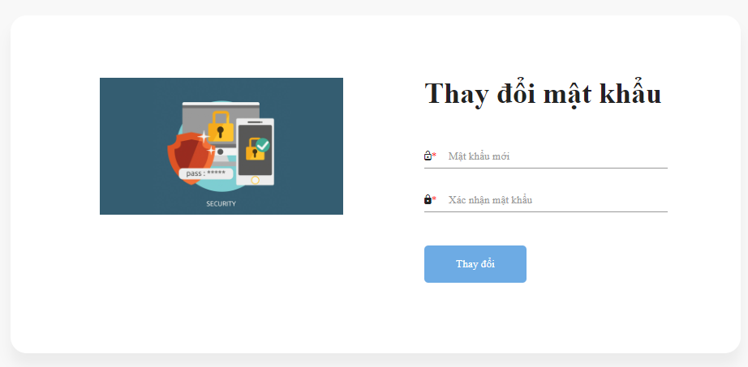

Hình 31 Giao diện thay đổi mật khẩu

* Các thao tác trên màn hình: người dùng điền mật khẩu mới, xác nhận lại mật khẩu sau đó nhấn nút thay đổi để lưu lại

## **4.16 Giao Diện ADMIN**



Hình 32 Giao diện Admin

## **4.17Giao Diện Trang Quản Lý Sản Phẩm**

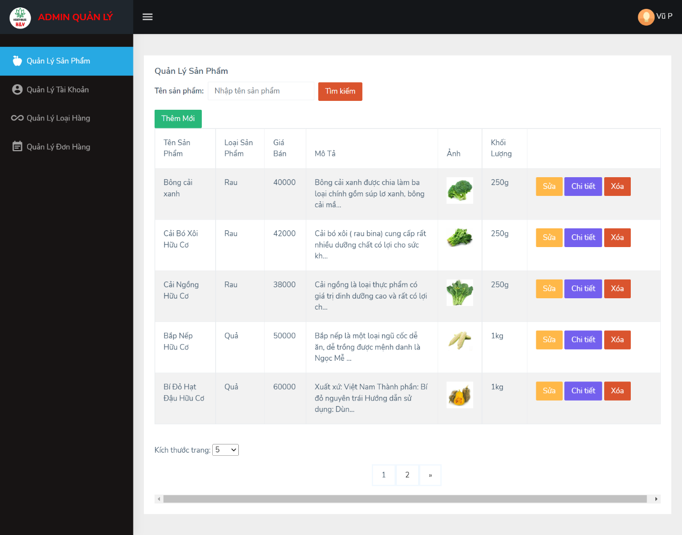

Hình 33 Giao diện quản lý sản phẩm

-Ý nghĩa của hoạt động: Quản lý thông tin sản phẩm.

- Quy tắc hoạt động: Người dùng đăng nhập vào hệ thống, chọn mục quản lý sản phẩm, màn hình sẽ hiển thị thông tin sản phẩm có trong hệ thống.

- Các thao tác màn hình: Người dùng chọn mục quản lý sản phẩm để thao tác các chức năng của trang.

## **4.18 Giao Diện Quản Lý Tài Khoản**

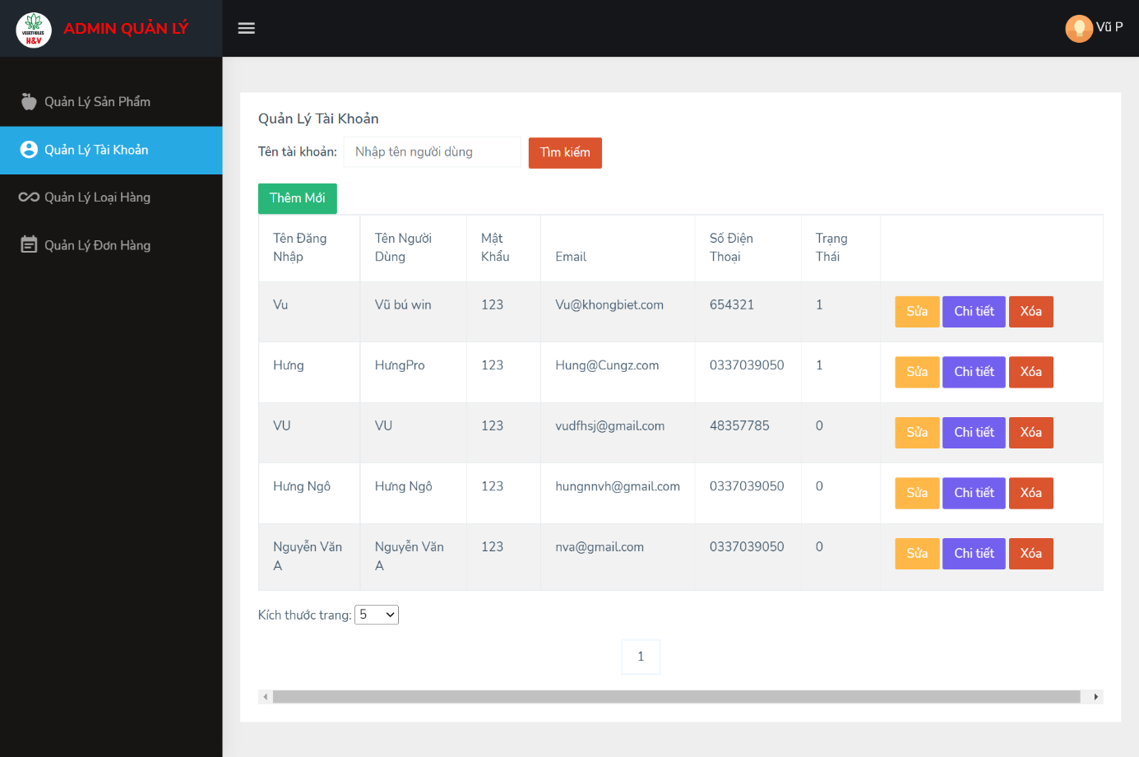

Hình 34 Giao diện quản lý tài khoản

-Ý nghĩa của hoạt động: Quản lý thông tin tài khoản.

- Quy tắc hoạt động: Người dùng đăng nhập vào hệ thống, chọn mục quản lý tài khoản, màn hình sẽ hiển thị thông tin tài khoản có trong hệ thống.

- Các thao tác màn hình: Người dùng chọn mục quản lý tài khoản để thao tác các chức năng của trang.

## **4.19 Quản Lý Loại Sản Phẩm**

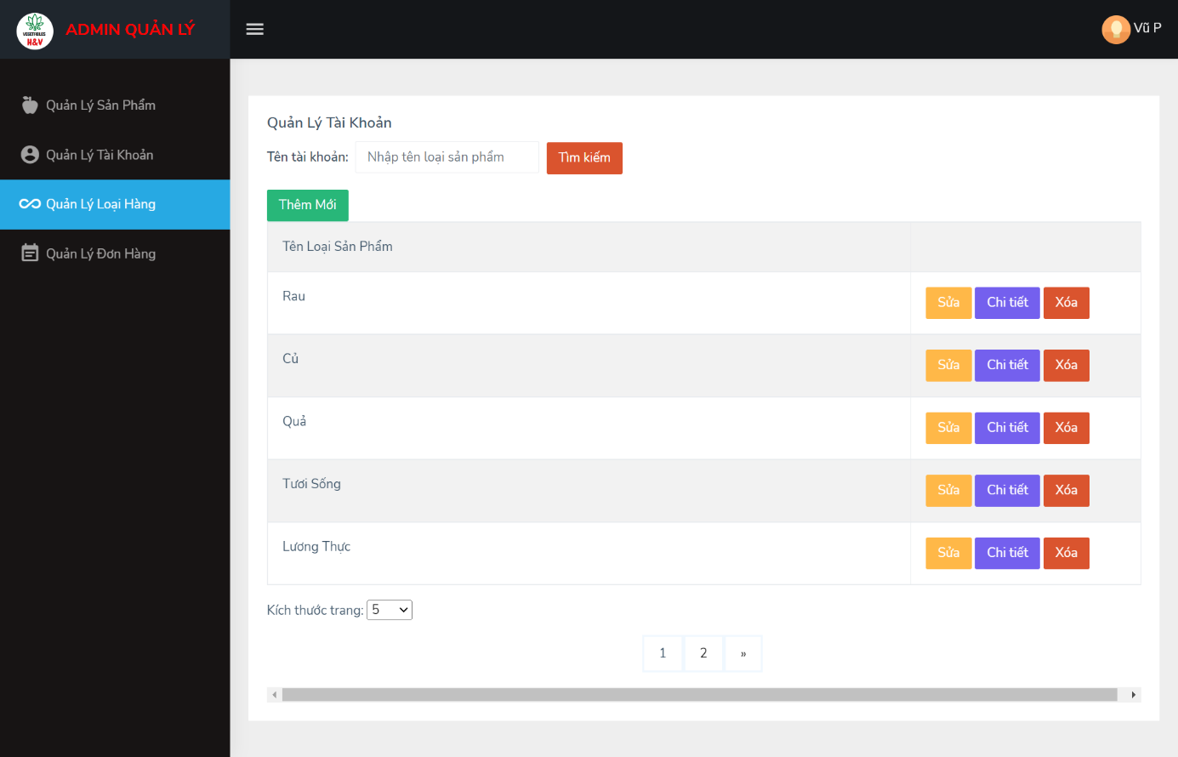

Hình 35 Giao diện quản lý loại hàng

-Ý nghĩa của hoạt động: Quản lý thông tin loại hàng.

- Quy tắc hoạt động: Người dùng đăng nhập vào hệ thống, chọn mục quản lý loại hàng, màn hình sẽ hiển thị thông tin sản phẩm có trong hệ thống.

- Các thao tác màn hình: Người dùng chọn mục quản lý loại hàng để thao tác các chức năng của trang.

## **4.20 Quản Lý Đơn Hàng**

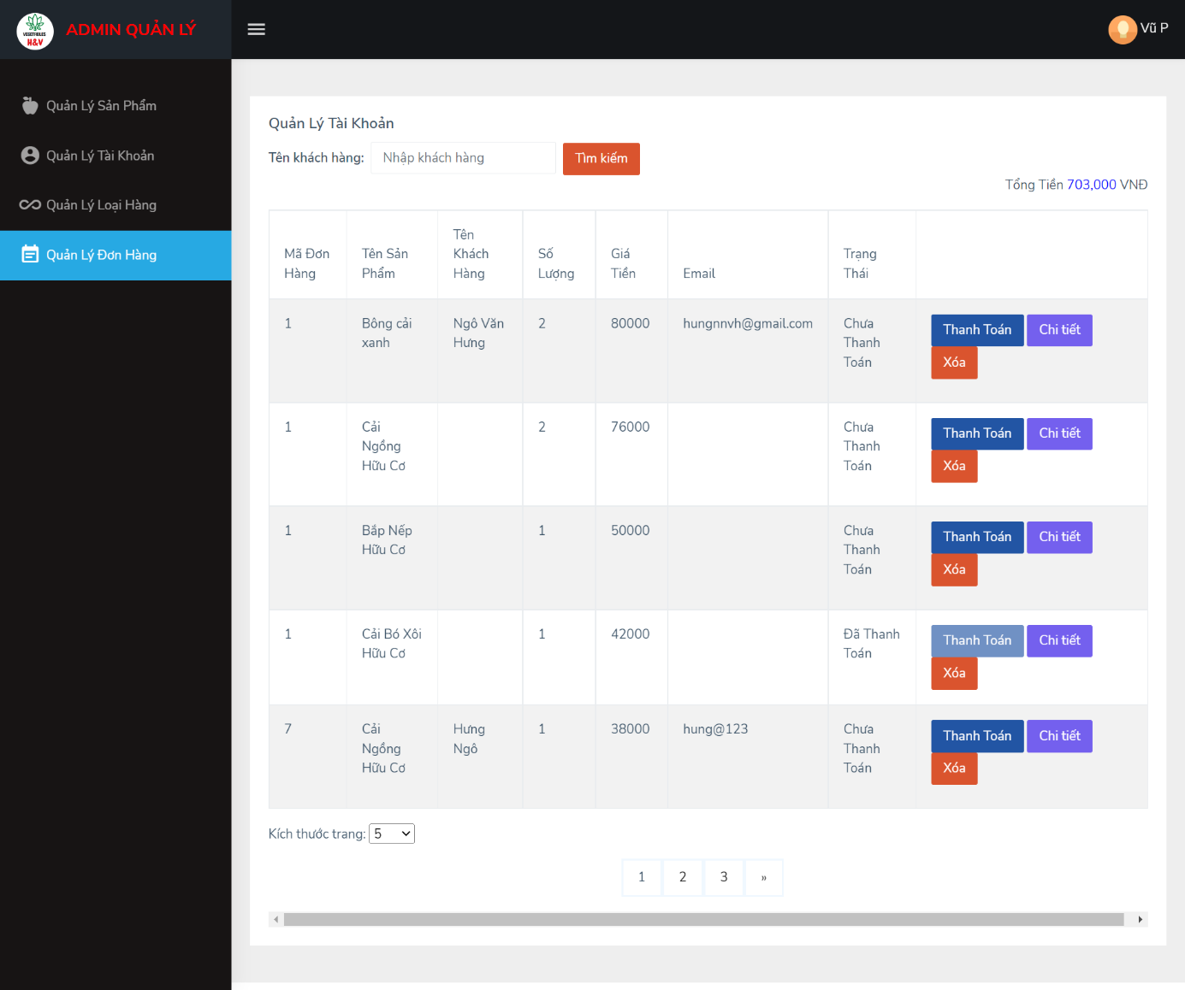

Hình 36 Giao diện quản lý đơn hàng

-Ý nghĩa của hoạt động: Quản lý thông tin đơn hàng.

- Quy tắc hoạt động: Người dùng đăng nhập vào hệ thống, chọn mục quản lý đơn hàng, màn hình sẽ hiển thị thông tin tài khoản có trong hệ thống.

- Các thao tác màn hình: Người dùng chọn mục quản lý đơn hàng để thao tác các chức năng của trang. Nếu đơn hàng đẵ được thanh toán nút thanh toán sẽ không thể sử dụng.

KẾT LUẬN

**1. Kết quả đạt được**

Qua việc phân tích và tìm hiểu các trang web thực tế có chức năng tương tự chúng em đã xây dựng thành công **Website Bán Thực Phẩm** **Xanh** gọn gàng, dễ nhìn và dễ sử dụng. Các chức năng của website cơ bản hoàn thiện đáp ứng được nhu cầu của khách hàng.

**2. Đánh giá kết quả**

-Khó khăn: trong quá trình thực hiện đề tài khó khăn lớn nhất là thiết kế cơ sở dữ liệu để có thể thực hiện đầy đủ các chức năng như đã phân tích trong nội dung thực hiện. Bên cạnh đó, việc tiếp cận và tích hợp vào website những tiện ích vào hệ thống cũng là những trở ngại trong quá trình xây dựng hoàn thiện website.

-Hạn chế: Vì thời gian thực hiện khóa luận có hạn nên hệ thống chỉ đáp ứng một vài chức năng quan trọng của đề tài.

**3. Hướng phát triển**

Hệ thống cần phát triển thêm vài chức năng còn thiếu như là:

* Xây dựng Chatbox giữa khách hàng với nhân viên
* Tạo ra các mã khuyến mãi, giảm giá cho khách hàng
* Tích hợp các công nghệ mới làm cho tốc độ xử lí của trang web trở nên nhanh chóng

TÀI LIỆU THAM KHẢO

**Tiếng Việt**

1. Bryan Syverson, Joel Murach, *SQL Server hướng dẫn học qua ví dụ*, NXB Khoa học và Kỹ thuật, 2013.
2. ......

**Tiếng Anh**

1. Floyd Sally, Jacobson Van (1993), *Random Early Detection gateways for Congestion Avoidance*, IEEE/ACM Transactions on Networking.
2. *....*

**Website**

http://itexpressvn.com/vi/tin-tuc/video-huong-dan-thiet-ke-website-ban-hang-bang-asp.net-tu-a-z-142.html. Truy cập ngày 20/05/2017

….